計算科学技術活用型特定研究開発推進事業
「宇宙シミュレーション・ネットラボラトリーシステムの開発」

VRMLの利用方法
（Fortranを用いて）

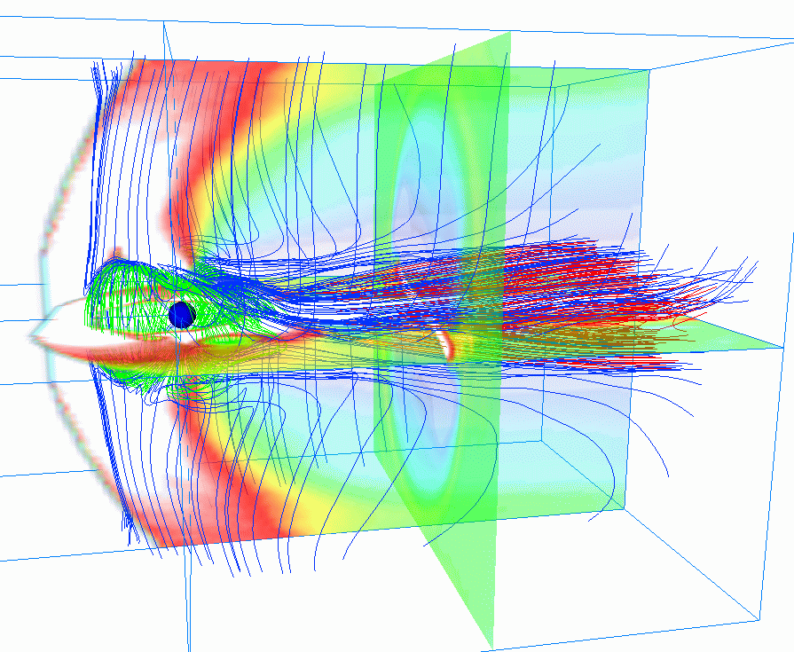

平成１５年 ３月
名古屋大学太陽地球環境研究所
荻野竜樹

計算科学技術活用型特定研究開発推進事業
「宇宙シミュレーション・ネットラボラトリーシステムの開発」

VRMLの利用方法
（Fortranを用いて）

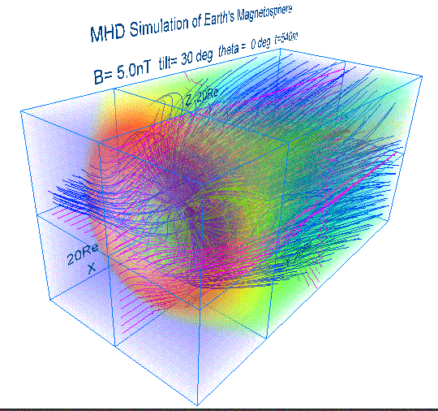

平成１５年 ３月
名古屋大学太陽地球環境研究所
荻野竜樹

計算科学技術活用型特定研究開発推進事業
「宇宙シミュレーション・ネットラボラトリーシステムの開発」

VRMLの利用方法
（Fortranを用いて）

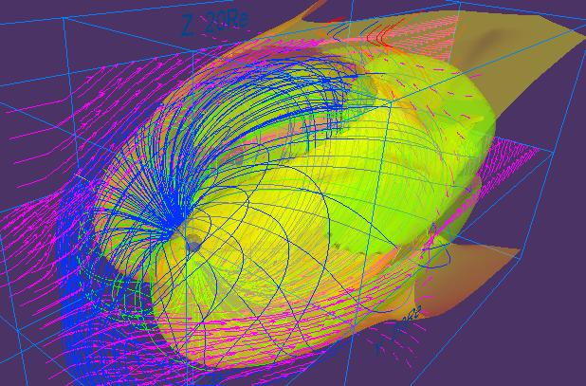

平成１５年 ３月
名古屋大学太陽地球環境研究所
荻野竜樹

計算科学技術活用型特定研究開発推進事業
「宇宙シミュレーション・ネットラボラトリーシステムの開発」

VRMLの利用方法
（Fortranを用いて）



平成１５年 ３月
名古屋大学太陽地球環境研究所
荻野竜樹

目次
目的 1
内容 1
１．基本的な例題（１） 3
１－１．立方体 4
１－２．直方体 5
１－３．三角錐 6
１－４．円柱 7
１－５．球 8
１－６．背景色 9
１－７．文字列 10
１－８．折れ線：単色 11
１－９．折れ線：グラデーション 12
１－１０．点線：単色 13
１－１１．点線：グラデーション 14
１－１２．太い矢印 15
１－１３．太さのある曲線 17
１－１４．面（１）：単色三角メッシュ 18
１－１５．面（２）：三角ベルト 19
１－１６．面（３）：多色三角メッシュ 20
１－１７．立体：三角メッシュで構成 21
１－１８．テクスチャ画像の貼りつけ 22
１－１９．複雑な曲面：三角メッシュ 23
２．基本的な例題（２） 24
２－１．文字 25
２－２．点 26
２－３．線 27
２－４．三角メッシュ 28
２－５．ピクセルイメージ 29
２－６．枠とピクセルイメージと文字 30
２－７．等値面 31
２－８．外部磁気圏の３次元格子 32
２－９．内部磁気圏の３次元格子 33
２－１０．電離圏の３次元格子 34
２－１１. 外部磁気圏，内部磁気圏，電離圏を合成した図 35
３．MHDシミュレーションへの応用 36
３－１．地球磁気圏のプラズマ温度等の断面図をピクセルイメージで描く 37
＜最大値と最小値を利用してピクセルイメージを描く＞ 37
３－２．地球磁気圏の３次元構造を描く 39
＜磁力線を予め描いて判定＞ 39
＜３次元の磁力線を極域から出発して描く＞ 41
＜３次元の磁力線を赤道面から出発して描く＞ 42
＜オープンとクローズド領域の境界の検定＞ 44
３－３．ピクセルイメージと磁力線の３次元画像の合成 45
３－４．地球磁気圏のプラズマ温度分布を、多重ピクセル面イメージを使って描く 46
４．3-Dimensional MHD Simulation of Earth's Magnetosphere (English) 48
５．Visualization to Various 3-Dimensional MHD Models of Earth's Magnetosphere (English) 53
5-a. Half volume model of earth’s magnetosphere with IMF By and Bz components 54
5-b. Quarter volume model of earth’s magnetosphere 56
5-c. Half volume model of earth’s magnetosphere with dipole tilt 59
5-d. Whole volume model of earth’s magnetosphere 61
６．Application of VRML to 3-Dimensional MHD Models of Earth's Magnetosphere (English) 63
6-a. 3-dimensional visualization of earth’s magnetosphere with multiple planes 63
6-b. 3-dimensional visualization of earth’s magnetosphere with equivalence planes 65
6-c. Cropping of 3-dimensional data 67
Fortranプログラムと画像ファイルリスト 69

目的

地球磁気圏などの３次元シミュレーション結果をよりよく理解するためには、３次元可視化は不可欠である。ここに、インターネット３次元可視化のための国際標準言語VRML（Virtual Reality Modeling Language）の登場のよって、３次元画像処理専用機と３次元画像処理専用ソフトウエアを持たなくても、VRMLファイルとVRMLのビューアさえあれば誰でも３次元画像を自分の好きなように見ることができるようになった。しかし、VRMLファイルを作成する便利なツールがないためと必要で複雑なVRMLファイルを作成するのが容易でないために、VRMLの利用と普及は遅々として進まないのが世の中の現状である。

私達は磁気圏の３次元シミュレーション結果をVRMLによって３次元可視化する方法に早くから着目し、画像処理に長年培ってきた経験と知識を活かしてFortranやC言語を用いてVRMLファイルを作成することに取り組んできた。その延長として、計算科学プロジェクトで、VRMLによる可視化ツールの開発と標準化を更に進めて、プロジェクト参加者にFortranとC言語によるVRMLコンテンツ作成用のインターフェースサブルーチンパッケージを呈示・提供して、シミュレーションの３次元可視化に利用してもらうことを目的として、この「VRMLの利用方法」のマニュアルを作成することにした。

内容

太陽風と地球磁気圏相互作用の３次元グローバル電磁流体力学的（MHD）シミュレーションで何が得られているかを知るためには３次元可視化は必要不可欠である。例えば、３次元の磁力線構造などを理解するために、座標軸を回転させて動画を作ることもよく使う方法である。市販の AVSなどの３次元画像解析ツールなどは、大変便利で有意義なものであるが、３次元画像表示はあまりにも多様性に富んでいるので、本当に描きたい図を描こうとする場合、どうしても物足りない部分が出てくる。こうした場合、画像処理の基本プログラムを組むことになる。私達はこれを３次元画像解析専用機TITANやIndigo-2、及び３次元画像処理専用ソフトウエアDore、AVS、Open-GLを用いることによって実施してきた。３次元空間で磁力線を描き、専用機のＺバッファなどの３次元画像処理機能を用いて、対象物を即座に回転したり、拡大縮小することにより、見易い視点を選んで３次元構造の理解に役立ててきた。

しかし、VRML（Virtual Reality Modeling Language）の登場のよって、３次元画像処理専用機と３次元画像処理専用ソフトウエアを持たなくても、誰でもVRMLのビューアさえあれば３次元画像を自分の好きなように見ることができる状況が実現した。自分のコンピュータの能力に依存して３次元画像処理（回転、拡大縮小など）の速度は決まるが、最近のネットスケープやインターネットエクスプローラなどのブラウザを使えば、VRML2.0対応のCosmo Player等のビューアが標準で付いている。パーソナルコンピュータも最近高速になってきたので、高速のcpuと グラフィックアクセラレータを積み、更に十分なメモリ（128 MB以上）を載せれば、SGI製のIndigo-2などに劣らない性能を発揮できる。また、精度の高い３次元画像を快適に見たいのであれば WebspaceやSGI のCosmo Worldsの利用が更に有効である。

VRMLファイルの作成をどう実現するかであるが、私達は、VRMLファイル作成のための Fortran Interface Subroutine Packageを準備し、フォートランプログラムを用いて、３次元シミュレーションデータから直接にVRMLファイル（*.wrl）を作っている。これは３次元と２次元の違いはあるが、PostScript画像ファイルを作成する方法と同様の方法である。VRMLのビューアには通常視点を移動するwalkモードと対象物を移動・回転・ 拡大縮小するexamineモードがあり、磁気圏の３次元構造をより詳しく調べることができる。現在の重要な問題点は、地球磁気圏の３次元磁力線描画のVRMLファイルがasciiファイルを用いているために数ＭＢと非常に大きくなること である。これらの問題も圧縮VRMLファイルを標準に用いるとか、VRMLバイナリーファイルを用いることによって、かなり改善されることが期待される。太陽風やＩＭＦの変化に伴う地球磁気圏の時間変化の３次元動画をVRMLで表示するのは今後の最も興味ある課題である。

この「VRMLの利用方法」では、先ず、第１、２章にFortranプログラムを用いて、VRML2.0形式の３次元画像ファイルを作成する基本的な例題とシミュレーション結果の解析にそのまま利用できる例題を示し、更に、第３章に太陽風と地球磁気圏のMHDシミュレーション結果に適用した場合の具体例を示す。第４章では、地球磁気圏の３次元グローバルＭＨＤシミュレーションコード及びPostScriptとVRMLによる画像解析をどのように実行するかを示した一連の具体例が載せてある。最後の第５、６章では、種々の地球磁気圏の３次元ＭＨＤモデルに対するVRMLを用いた可視化方法の具体例が示してある。また、本マニュアルに示してあるmain Fortran programとsubroutine packageは全てCD-ROMにソースプログラムとして収められている。計算科学プロジェクト参加者の何らかのお役に立てば幸いである。

１．基本的な例題（１）
ここではFortranプログラムを用いて、VRML2.0型式の画像ファイルを作成する基本的な例題を示す。具体的には、各メインプログラムとサブルーチンパッケージ：pk1subrtn.fをコンパイル・リンク・実行してVRML2.0型式の画像ファイルを作成する。

使用方法：
1. f77 -c -O pk1subrtn.f
サブルーチンパッケージ（pk1subrtn.f）をコンパイルしてオブジェクトモジュール（pk1subrtn.o）を作成する。
2. f77 -O box1.f pk1subrtn.o
メインプログラム（box1.f etc.）とオブジェクトモジュール（pk1subrtn.o）をリンクして実行ファイル（a.out）を作成する。
3. a.out
実行ファイル（a.out）を実行してVRML 2.0 ファイル（fort.10）を作成する。
4. mv fort.10 box1.wrl
作成したVRMLのファイル名を“***.wrl“に変更する。

１－１．立方体
main program box1.f
subroutine box1 (r, g, b, sz)

説明：色の値と一辺の長さを与えて、立方体を描くプログラム
入力変数：
r：赤色の値 [0,1]
g：緑色の値 [0,1]
b：青色の値 [0,1]
sz：立方体の一辺の長さ
描画例：box1.wrl
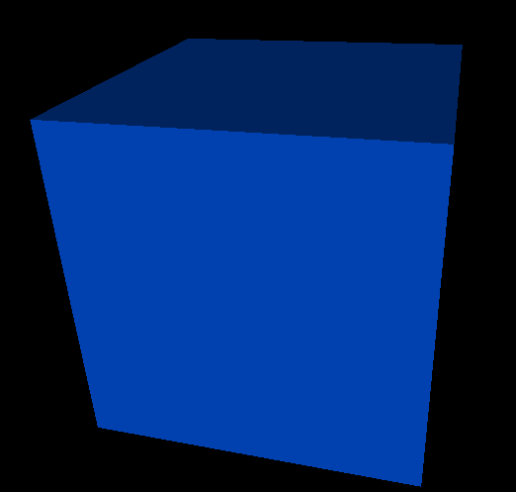

１－２．直方体
main program box2.f
subroutine box2 (r, g, b, sx, sy, sz)
説明：色の値と三辺の長さを与えて、直方体を描くプログラム
入力変数：
r：赤色の値 [0,1]
g：緑色の値 [0,1]
b：青色の値 [0,1]
sx：x方向の一辺の長さ
sy：y方向の一辺の長さ
sz：z方向の一辺の長さ

描画例：box2.wrl
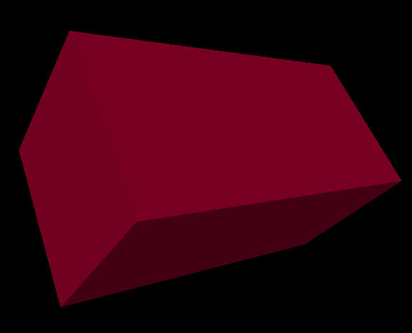

１－３．三角錐
main program cone1.f
subroutine cone1k1 (rd, h, r, g, b, x, y, z)
説明：色の値と底面の半径、高さを与え、三角錐を描くプログラム
入力変数：
rd：底面の半径
h：高さ
r：赤色の値 [0,1]
g：緑色の値 [0,1]
b：青色の値 [0,1]
x：x方向の平行移動量
y：y方向の平行移動量
z：z方向の平行移動量
描画例：cone1.wrl


１－４．円柱
main program cylinder1.f
subroutine cylinder1 (rd, h, r, g, b)
説明：色の値と底面の半径、高さを与え、円柱を描くプログラム
入力変数：
rd：底面の半径
h：高さ
r：赤色の値 [0,1]
g：緑色の値 [0,1]
b：青色の値 [0,1]
描画例：cylinder1.wrl


１－５．球
main program sphere1.f
subroutine shere2 (r, g, b, rd)
説明：色の値と、半径を与え、球を描くプログラム
入力変数：
rd：半径
r：赤色の値 [0,1]
g：緑色の値 [0,1]
b：青色の値 [0,1]
描画例：sphere1.wrl
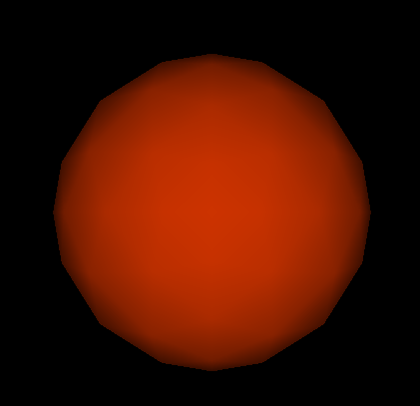

１－６．背景色
main program backgrd4.f
subroutine backd (n1, n2, rd),
説明：背景色を付けるプログラム
入力変数：
n1：地面の色を変化させる段階数
n2：空の色を変化させる段階数
rd：１段階あたりの角度(ラジアン)
描画例：backgrd4.wrl


１－７．文字列
main program text1.f
subroutine text1 (x, y, z, n, r, g, b, sz, ch1)
説明：文字列、フォントの色、フォントサイズを与え、文字列を描くプログラム
入力変数：
x：x方向の平行移動量
y：y方向の平行移動量
z：z方向の平行移動量
n：文字列の数(10個まで)
r：赤色の値 [0,1]
g：緑色の値 [0,1]
b：青色の値 [0,1]
sz：フォントサイズ
ch1：入力文字列 [40文字以内]
描画例：text1.wrl


１－８．折れ線：単色
main program lineset1.f
subroutine line1 (ln, po, r, g, b)
説明：線分の両端の座標を与え、色を指定し、座標を線分で順に結んで一筆書きで描くプログラム
入力変数：
ln：データ数
po(3*ln)：点の(x, y, z) 座標を順番に与える
r：赤色の値 [0,1]
g：緑色の値 [0,1]
b：青色の値 [0,1]
描画例：lineset1.wrl
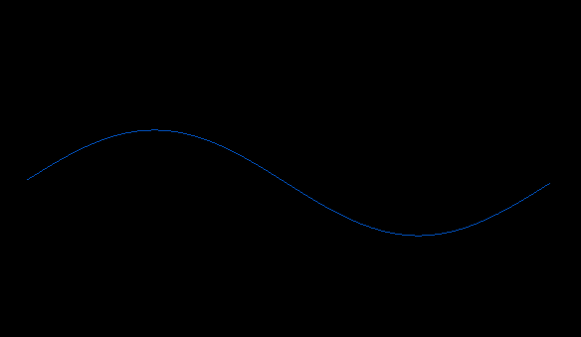

１－９．折れ線：グラデーション
main program lineset2.f
subroutine line2 (ln, po, sco, eco)
説明：線分の両端の座標を与え、色を指定(グラデーション)し、座標を折れ線で結んで描くプログラム
入力変数：
ln：データ数
po(3*ln)：点の(x, y, z) 座標を順番に与える
sco：グラデーションの始まりの色(カラーコード)
eco：グラデーションの終わりの色(カラーコード)
カラーコード(1: white 2: yellow 3: mazenda 4: red 5: sian 6: green 7: blue )
描画例：lineset2.wrl
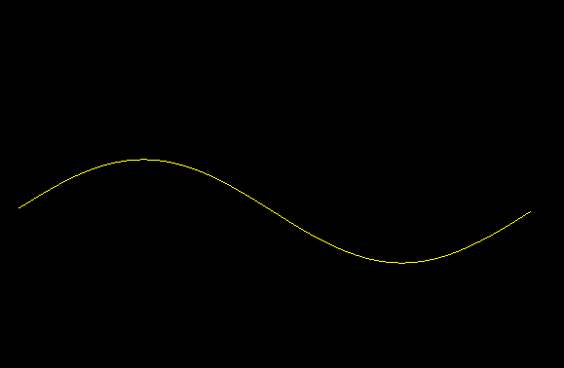

１－１０．点線：単色
main program pointset1.f
subroutine point1 (ln, po, r, g, b)
説明：点の座標を与え、点線を描くプログラム
入力変数：
ln：データ数
po(3*ln)：点の (x, y, z) 座標を順番に与える
r：赤色の値 [0,1]
g：緑色の値 [0,1]
b：青色の値 [0,1]
描画例：pointset1.wrl
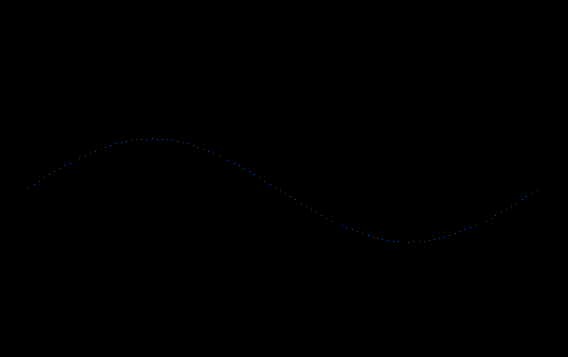

１－１１．点線：グラデーション
main program pointset2.f
subroutine point2 (ln, po, sco, eco)
説明：点の座標を与え、色を指定(グラデーション)し、点線を描くプログラム
入力変数：
ln：データ数
po(3*ln)：点の(x, y, z) 座標を順番に与える
sco：グラデーションの始まりの色(カラーコード)
eco：グラデーションの終わりの色(カラーコード)
カラーコード(1: white 2: yellow 3: mazenda 4: red 5: sian 6: green 7: blue )
描画例：pointset2.wrl
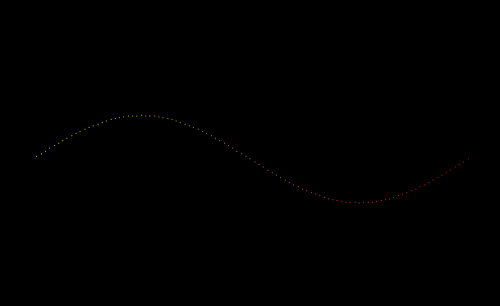

１－１２．太い矢印
main program arrow2.f
subroutine arrow2 (nx, ny, u, p, rd1, rd2, h, cx, cy, cz, br, bg, bb, cr, cg, cb)
説明：円筒(グラデーション色)と三角錐を組み合わせて、太さのある矢印を描くプログラム
入力変数：
nx：x方向のデータ数
ny：y方向のデータ数
u：点の色(r, g, b)を順番に与える
p：点の(x, y, z) 座標を順番に与える
rd1：円筒の底面の半径
rd2：三角錐の底面の半径
h：三角錐の高さ
cx：三角錐のx中心の座標
cy：三角錐のy中心の座標
cz：三角錐のz中心の座標
br：円筒底面の赤色の値 [0,1]
bg：円筒底面の緑色の値 [0,1]
bb：円筒底面の青色の値 [0,1]
cr：三角錘の赤色の値 [0,1]
cg：三角錘の緑色の値 [0,1]
cb：三角錘の青色の値 [0,1]
描画例：arrow2.wrl


１－１３．太さのある曲線
main program linemesh1.f
subroutine linemesh (p, n1, rd, r, g, b)
説明：円筒をつないで太さのある線を描くプログラム
入力変数：
p：点の(x, y, z) 座標を順番に与える
n1：データ数
rd：円筒の半径
r：円筒の赤色の値 [0,1]
g：円筒の緑色の値 [0,1]
b：円筒の青色の値 [0,1]
描画例：linemesh1.wrl
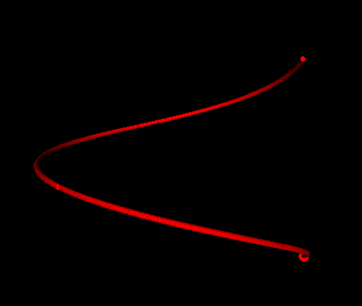

１－１４．面（１）：単色三角メッシュ
main program mesh1.f
subroutine face1 (ln, po, r, g, b)
説明：点の座標を与え、三角メッシュで面を描くプログラム
入力変数：
ln：データ数
po：点の(x, y, z) 座標を順番に与える
r：面の赤色の値 [0,1]
g：面の緑色の値 [0,1]
b：面の青色の値 [0,1]
描画例：mesh1.wrl


１－１５．面（２）：三角ベルト
main program triangb1.f
subroutine triangbk1 (nx, ny, u, p)
説明：点データの座標と色を与え、三角ベルトで面を描くプログラム
入力変数：
nx：x方向のデータ数
ny：y方向のデータ数
u：点の色(r, g, b)を順番に与える
p：点の(x, y, z) 座標を順番に与える
描画例：triangb1.wrl
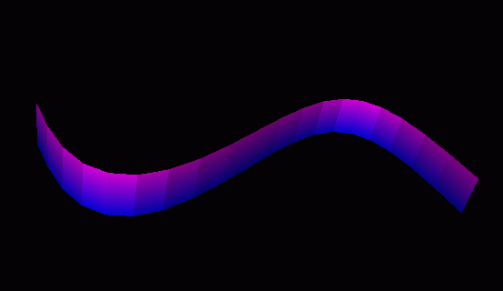

１－１６．面（３）：多色三角メッシュ
main program triangm1.f
subroutine triangm (nx, ny, u, p)
説明：点データの座標と色を与え、三角メッシュで面を描くプログラム
入力変数：
nx：x方向のデータ数
ny：y方向のデータ数
u：点の色(r, g, b)を順番に与える
p：点の(x, y, z) 座標を順番に与える
描画例：triangm1.wrl
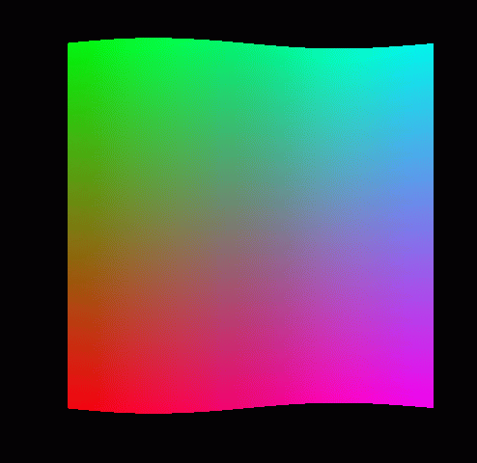

１－１７．立体：三角メッシュで構成
main program defusem1.f
subroutine defusem (nx, ny, u, p, x1, y1, z1, x2, y2, z2, r, n)
説明：点のデータから三角メッシュで作成した面を、少しずつ移動させながら描画して、立体にするプログラム
入力変数：
nx：x方向のデータ数
ny：y方向のデータ数
u：点の色(r, g, b)を順番に与える
p：点の(x, y, z) 座標を順番に与える
x1：x方向の平行移動量
y1：y方向の平行移動量
z1：z方向の平行移動量
x2：回転軸のx座標
y2：回転軸のy座標
z2：回転軸のz座標
r：移動回転角(ラジアン)
n：処理回数
描画例：defusem1.wrl
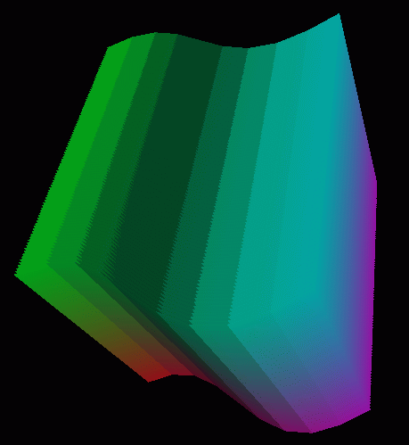

１－１８．テクスチャ画像の貼りつけ
main program image1.f
subroutine imagetx1 (ln, po, ch1, n)
説明：三角メッシュで描いた面に、指定したテクスチャ画像を貼りつけるプログラム
入力変数：
ln：データ数
po：点の(x, y, z) 座標を順番に与える
ch1：テクスチャ画像のURL
n：URLの文字数
描画例：image1.wrl


１－１９．複雑な曲面：三角メッシュ
main program ebmesh3d.f
subroutine triangm1 (nx, ny, u, p)
説明：面を構成する点のデータを読み込み、三角メッシュで描画させるプログラム
入力変数：
nx：x方向のデータ数
ny：y方向のデータ数
u：点の色(r, g, b)を順番に与える
p：点の(x, y, z) 座標を順番に与える
描画例：ebmesh3d.wrl
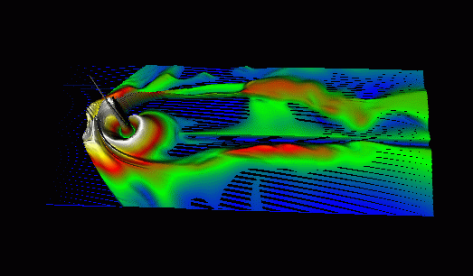

２．基本的な例題（２）
ここではFortranプログラムを用いて、VRML 2.0形式の画像ファイルを作成する基本的でかつシミュレーションデータの解析応用にそのまま利用できる例題を示す。具体的には、各メインプログラムとサブルーチンパッケージ：zvrsuba.fをコンパイル・リンク・実行してVRML 2.0形式の画像ファイルを作成する。

使用方法：
1. f77 -c -O zvrsuba.f
サブルーチンパッケージ（zvrsuba.f）をコンパイルしてオブジェクトモジュール（zvrsuba.o）を作成する。
2. f77 -O msymbol.f zvrsuba.o
メインプログラム（msymbol.f etc.）とオブジェクトモジュール（zvrsuba.o）をリンクして実行ファイル（a.out）を作成する。
3. a.out
実行ファイル（a.out）を実行してVRML 2.0 ファイル（fort.10）を作成する。
4. mv fort.10 msymbol.wrl
作成したVRMLのファイル名を“***.wrl“に変更する。

２－１．文字
main program msymbol.f
subroutine symblv (x, y, z, h, chr, n) …白
symblvc (x, y, z, h, r, g, b, chr, n) …カラー
説明：入力する文字と原点、幅と高さ（、色）を与えて文字を描くプログラム
入力変数：
x：原点のx座標
y：原点のy座標
z：原点のz座標
h：文字の高さ
r：赤色の値 [0,1]
g：緑色の値 [0,1]
b：青色の値 [0,1]
chr：入力文字 [80文字以内]
n：文字の数
描画例：msymbol.wrl
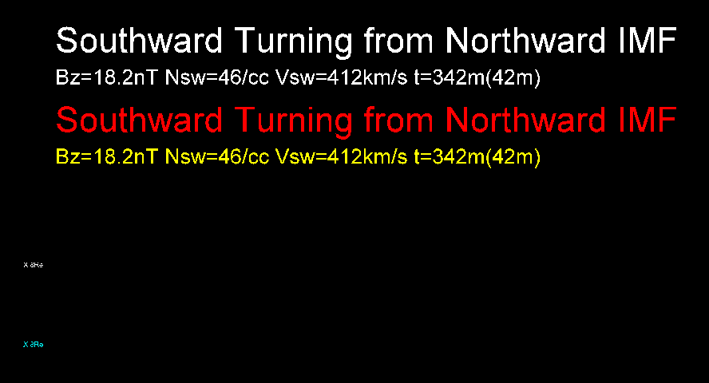

２－２．点
main program mpoint.f
subroutine point3d (nx, ny, nz, x0, y0, z0, xl, yl, zl, ico, u)
説明：nx*ny*nz個の３次元の点の位置とカラーコードを与えて点を描くプログラム
入力変数：
nx：x方向のデータ数
ny：y方向のデータ数
nz：z方向のデータ数
x0：原点のx座標
y0：原点のy座標
z0：原点のz座標
x1：x方向の一辺の長さ
y1：y方向の一辺の長さ
z1：z方向の一辺の長さ
ico：カラーコード [1,7]
u (nx*ny*nz)：入力データ、多点の座標 (x, y, z) を順番に与える
描画例：mpoint.wrl
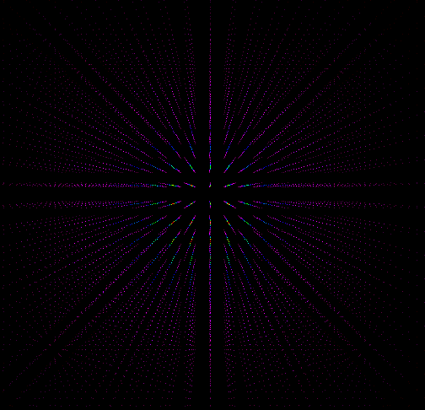

２－３．線
main program mline.f
subroutine line3d (lasl, r, g, b, po)
説明：一筆書きで描ける点列の座標を与え、色を指定し、点列を折れ線で結んで描くプログラム
入力変数：
lasl：点列の数
r：赤色の値 [0,1]
g：緑色の値 [0,1]
b：青色の値 [0,1]
po (3*lasl)：点列の (x, y, z) 座標を順番に与える
描画例：mline.wrl
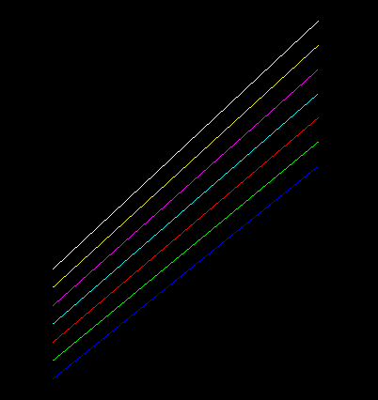

２－４．三角メッシュ
main program mtriangm.f
subroutine triangm (nx, ny, u, p)
説明：原点の位置と一辺の長さ、データ数、カラーコードを与えてnx*ny個の (x, y, z)座標の２次元データu(3*nx*ny)の画像を三角メッシュで描くプログラム
入力変数：
nx：x方向のデータ数
ny：y方向のデータ数
u (3*nx*ny)：入力データ
p (3*nx*ny)：計算に必要な補助データ
描画例：mtriangm.wrl
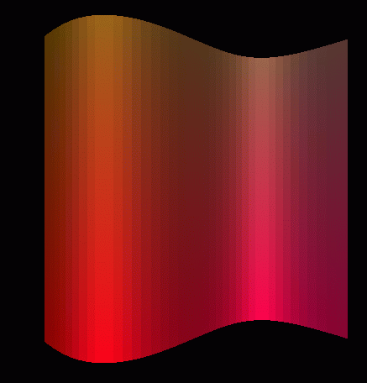

２－５．ピクセルイメージ
main program mzpt03.f
subroutine pixel2(nx, ny, xb, yb, x1, y1, ipx0, ico, icc, zcc, u)
説明：原点の位置と一辺の長さ、データ数、カラーコードを与えて２次元データu (nx*ny) の画像をピクセルイメージで描くプログラム
入力変数：
nx：x方向のデータ数
ny：y方向のデータ数
xb：原点のx座標
yb：原点のy座標
xl：x方向の一辺の長さ
yl：y方向の一辺の長さ
ipx0：3＝rgbカラー、4＝rgbカラーと透明度が設定できる
ico：カラーコード [1,7]
icc：1=xy平面, 2=xz平面, 3=yz平面に描画
zcc：選択した面の位置
u (nx*ny)：入力データ
描画例：mzpt03.wrl
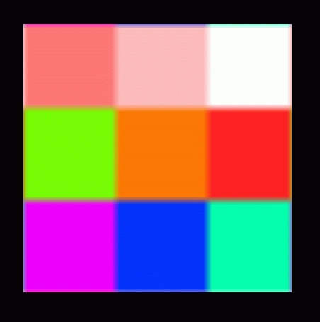

２－６．枠とピクセルイメージと文字
main program mpix015.f
説明：枠とピクセルイメージ、文字を組み合わせて描くプログラム
入力変数：x, y, z, h, ch1, n, icc, zcc, r, g, b, x1, y1, x2, y2, nx, ny, xb, yb, x1, y1, ipx0, ico, u
詳しくは各サブルーチン参照。
使用しているサブルーチン：
symblv (x, y, z, h, ch1, n)：
rect1 (icc, zcc, r, g, b, x1, y1, x2, y2)：
pixel2 (nx, ny, xb, yb, x1, y1, ipx0, ico, icc zcc, u)：
描画例：mpix015.wrl
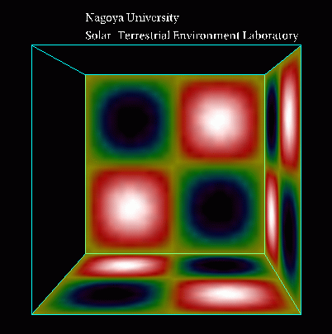

２－７．等値面
main program mcube301.f
subroutine csuba (ic, aa, u) < (nx, ny, nz, x0, y0, z0, xl, yl, zl, nol, ico)
説明：３次元のデータu (nx*ny*nz)を与えて等値面を描くプログラム
入力変数：
nx = ic (2)：x方向のデータ数
ny = ic (3)：y方向のデータ数
nz = ic (4)：z方向のデータ数
x0 = aa (11)：原点のx座標
y0 = aa (12)：原点のy座標
z0 = aa (13)：原点のz座標
xl = aa (8)：x方向の一辺の長さ
yl = aa (9)：y方向の一辺の長さ
zl = aa (10)：z方向の一辺の長さ
ico = ic (1)：カラーコード [1,7]
nol：直方体の辺の数；12
u (nx*ny*nz)：３次元の入力データ
描画例：mcube301.wrl
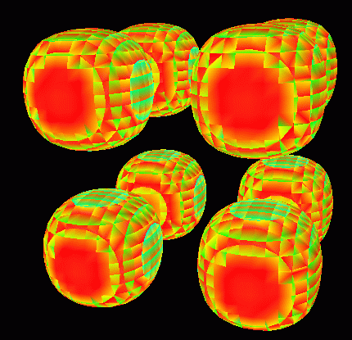

２－８．外部磁気圏の３次元格子
main program outline3d.f
subroutine lat3d1 (ic, aa ) < ( nx, ny, nz, xl, yl, zl, r, g, b )
説明：外部磁気圏を３次元格子で描くプログラム
入力変数：
nx = ic(1)：x方向のデータ数
ny = ic(2)：y方向のデータ数
nz = ic(3)：z方向のデータ数
x1 = aa(1)：x方向の一辺の長さ
y1 = aa(2)：y方向の一辺の長さ
z1 = aa(3)：z方向の一辺の長さ
r = aa(4)：赤色の値 [ 0,1 ]
g = aa(5)：緑色の値 [ 0,1 ]
b = aa(6)：青色の値 [ 0,1 ]
描画例：outline3d.wrl
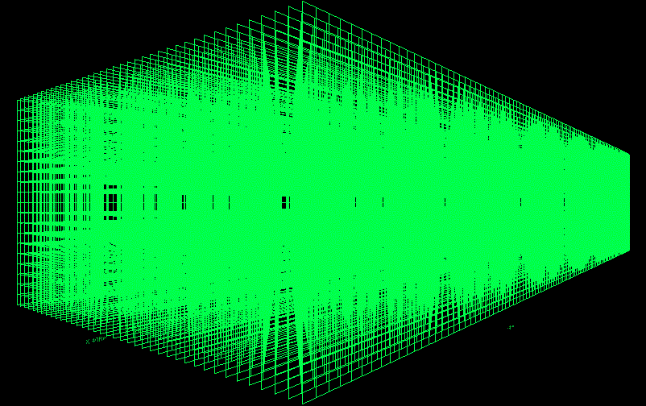

２－９．内部磁気圏の３次元格子
main program inline3d.f
subroutine lat3d2 ( ic, aa ) < ( nx, ny, nz, xl, yl, zl, r, g, b )
説明：内部磁気圏を３次元格子で描くプログラム
入力変数：
nx = ic(1)：x方向のデータ数
ny = ic(2)：y方向のデータ数
nz = ic(3)：z方向のデータ数
x1 = aa(1)：x方向の一辺の長さ
y1 = aa(2)：y方向の一辺の長さ
z1 = aa(3)：z方向の一辺の長さ
r = aa(4)：赤色の値 [ 0,1 ]
g = aa(5)：緑色の値 [ 0,1 ]
b = aa(6)：青色の値 [ 0,1 ]

描画例：inline3d.wrl
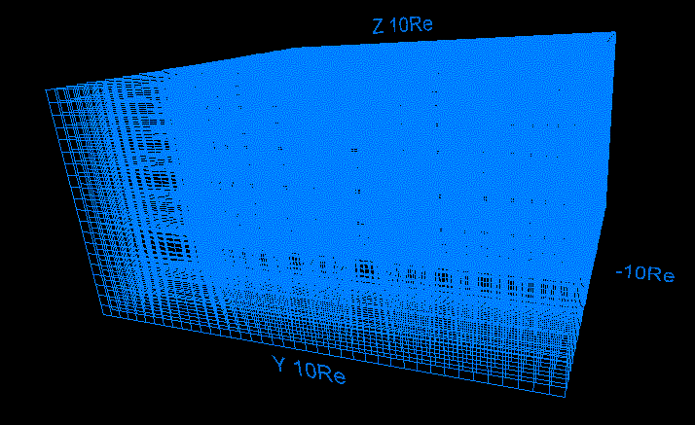

２－１０．電離圏の３次元格子
main program denline3d.f
subroutine lat3d3 ( ic, aa ) < ( re1, re2, r, g, b )

説明：電離圏を３次元格子で描くプログラム
入力変数：
re1 = aa(1)：内円の半径（Re）
re2 = aa(2)：外円の半径（Re）
r = aa(3)：赤色の値 [ 0,1 ]
g = aa(4)：緑色の値 [ 0,1 ]
b = aa(5)：青色の値 [ 0,1 ]

描画例：denline3d.wrl
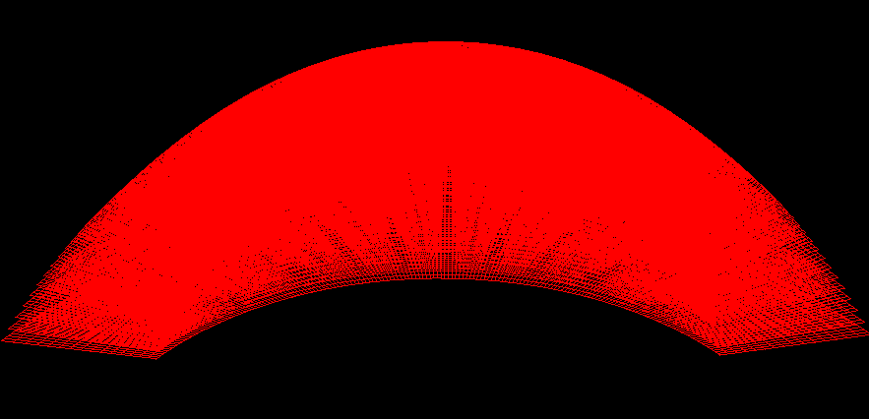

２－１１. 外部磁気圏，内部磁気圏，電離圏を合成した図
cat outline3d.wrl inline3d.wrl denline3d.wrl > line3d.wrl

描画例：line3d.wrl
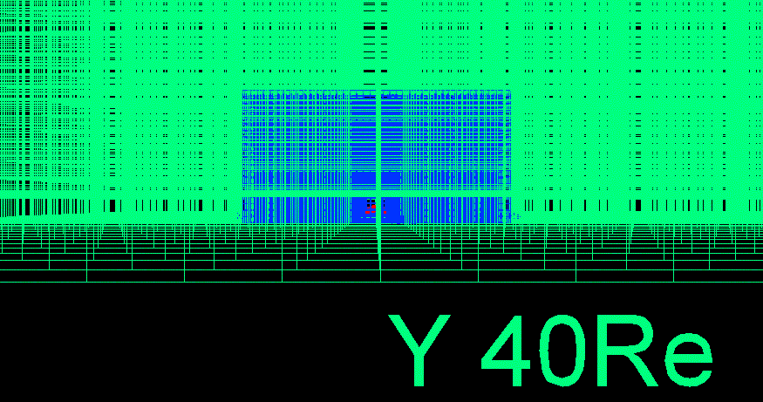

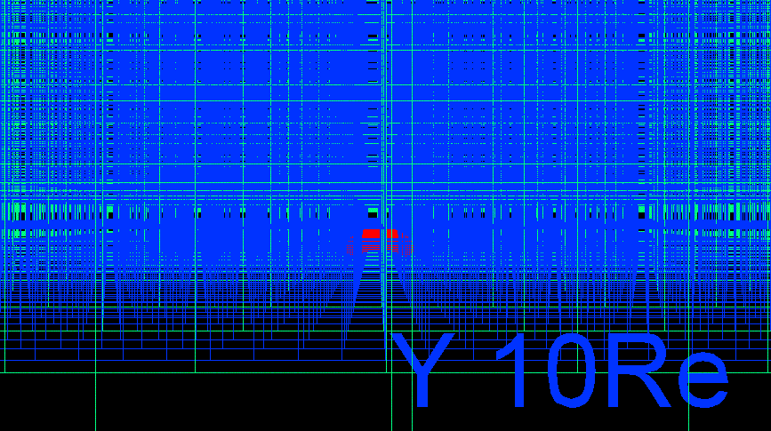

３．MHDシミュレーションへの応用
ここでは太陽風と地球磁気圏の３次元グローバルＭＨＤシミュレーションから得られた朝夕非対称の３次元磁気圏データをインプットに用いて、ＶＲＭＬファイルを作成する具体的な応用例を示す。

使用方法：
1. f77 -c -O zvrsuba.f
サブルーチンパッケージ（zvrsuba.f）をコンパイルしてオブジェクトモジュール（zvrsuba.o）を作成する。
2. f77 -O zvrcroa.f zvrsuba.o
メインプログラム（zvrcroa.f or zvrmaga.f）とオブジェクトモジュール（zvrsuba.o）をリンクして実行ファイル（a.out）を作成する。
3. a.out
実行ファイル（a.out）を実行してVRML 2.0 ファイル（fort.10）を作成する。
4. mv fort.10 zvrcroa.wrl
作成したVRMLのファイル名を“***.wrl“に変更する。
5. cat zvrcroa.wrl zvrmaga.wrl > zvr1.wrl
２つのVRMLのファイルを合成する。

３－１．地球磁気圏のプラズマ温度等の断面図をピクセルイメージで描く
朝夕非対称の３次元ＭＨＤシミュレーションデータを入力として、メインプログラム：zvrcroa.f サブルーチンパッケージ：zvrsuba.fを実行して地球磁気圏のプラズマ温度等の断面図をピクセルイメージで描くVRMLファイルを作成する。
使用している主なサブルーチン：
pixel1(nx,ny,xb,yb,xl,yl,ipx0,ico,icc,zcc,vmin,vmax,u)
結果を受け取る 3D MHD シミュレーションコード：eartha10.f
描画例：地球磁気圏の３次元ＭＨＤシミュレーション結果の断面図を
半透明法を利用したピクセルイメージで描いている：zvrcroa.wrl
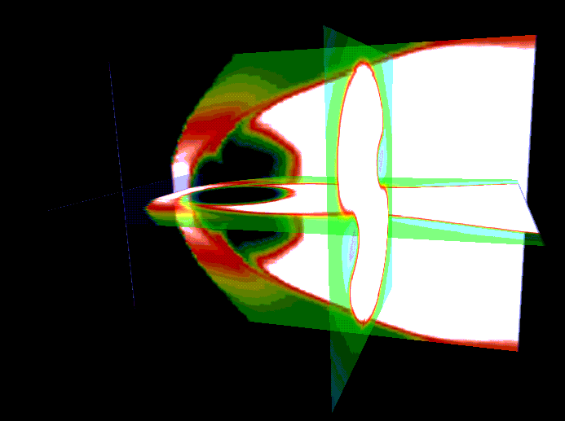
主なサブルーチンの詳細

＜最大値と最小値を利用してピクセルイメージを描く＞
subroutine pixel1(nx,ny,xb,yb,xl,yl,ipx0,ico,icc,zcc,vmin,vmax,u)
説明：u(i1)の最大値vmaxと最小値vminを外部から与えてu(i1)を正規化し、原点の位置と一辺の長さ、データ数、カラーコードを与えて２次元データu(nx*ny)の画像をピクセルイメージで描く
入力変数：
nx：x方向のデータ数
ny：y方向のデータ数
xb：原点のx座標
yb：原点のy座標
xl：x方向の一辺の長さ
yl：y方向の一辺の長さ
ipx0：3＝rgbカラー、4＝rgbカラーと透明度が設定できる
ico：カラーコード の種類 [1,7]
icc：1=xy平面, 2=xz平面, 3=yz平面に描画
zcc：選択した面の位置
vmin：外部から与えるu(i1)の最大値
vmax：外部から与えるu(i1)の最小値
u (nx*ny)：入力データ u(i1), i1=i+nx*(j-1)
使用している主なサブルーチン：
pixebe(nx,ny,ipx0)：ピクセル画像の開始
pixeco(nx,ny,ico,u)：rgbカラーの設定
pixect(nx,ny,ico,u)：rgbカラーと透明度の設定
pixeen(xb,yb,xl,yl,icc,zcc)：ピクセル画像の終了

３－２．地球磁気圏の３次元構造を描く
朝夕非対称の３次元ＭＨＤシミュレーションデータを入力として、メインプログラム：zvrmaga.f サブルーチンパッケージ：zvrsuba.fを実行して地球磁気圏の磁力線の３次元構造を描くVRMLファイルを作成する。

使用している主なサブルーチン：
ainte1a(ia,aa,f,p)
zsub33(ia,aa)
ainte1a(ia,aa,f,p)
ainte21(ia,aa,f,p)
結果を受け取る 3D MHD シミュレーションコード：eartha10.f
描画例：zvrmaga.wrl
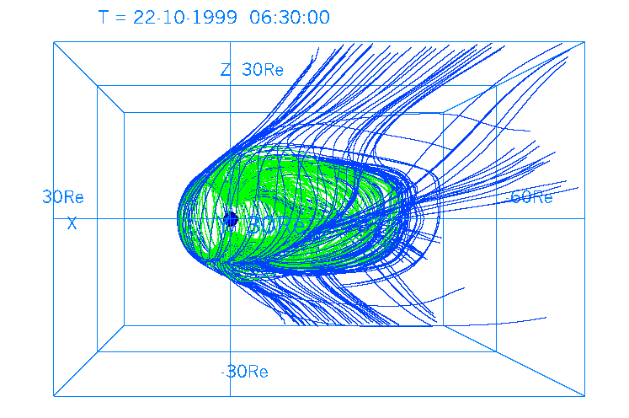
主なサブルーチンの詳細

＜磁力線を予め描いて判定＞
subroutine ainte1a(ia,aa,f,p)
説明：３次元のＭＨＤシミュレーションデータf(i1)から３成分の磁場データを用いて磁力線を追跡し、open, closed, detached 磁力線の判定を行う
入力変数：
nx=ia(1)：磁力線の出発点のx方向のデータ数
ny=ia(2)：磁力線の出発点のy方向のデータ数
mx=ia(3)：３次元データf(i1)のx方向のデータ数
my=ia(4)：３次元データf(i1)のy方向のデータ数
mz=ia(5)：３次元データf(i1)のz方向のデータ数
nxz=ia(6)：地球の中心を調節するパラメータ
mi=ia(7)：入力変数の最初の位置
mo=ia(8)：出力変数の最初の位置
th0=aa(1)*pi/180.0：磁力線の出発点の最低緯度
aru=aa(2)：内側境界の遷移を特徴づけるパラメータ
ar1=aa(3)：内側境界の遷移領域の外端半径
arb=aa(4)：内側境界の遷移領域の内端半径
xxl=aa(5)：x方向のシミュレーションボックスの長さ
yyl=aa(6)：y方向のシミュレーションボックスの長さ
zzl=aa(7)：z方向のシミュレーションボックスの長さ
b0=aa(8)：ダイポール磁場の大きさ（通常 1.0）
gx0=aa(13)：グラフを描く原点のx座標
gy0=aa(14)：グラフを描く原点のy座標
gxl=aa(15)：グラフを描くx方向の長さ
gyl=aa(16)：グラフを描くy方向の長さ
gth=aa(17)*pi/180.0：グラフの座標の回転角度
gxmi=aa(18)：グラフを描くx方向の最小値
gxma=aa(19)：グラフを描くx方向の最大値
ep1=aa(20)：判定の最小閾値
使用している主なサブルーチン：
quant1(x,y,z,hx,hy,hz,1,mx,my,mz,nxp,aa,f,q)：
３次元格子点のＭＨＤデータf(i1)から任意の場所(x,y,z)
のＭＨＤデータq(8)を計算

＜３次元の磁力線を極域から出発して描く＞
subroutine ainte1(ia,aa,f,p)
説明：３次元のＭＨＤシミュレーションデータf(i1)から３成分の磁場データを用いて、極域から出発して磁力線を追跡して描く
入力変数：
nx=ia(1)：磁力線の出発点のx方向のデータ数
ny=ia(2)：磁力線の出発点のy方向のデータ数
mx=ia(3)：３次元データf(i1)のx方向のデータ数
my=ia(4)：３次元データf(i1)のy方向のデータ数
mz=ia(5)：３次元データf(i1)のz方向のデータ数
nxz=ia(6)：地球の中心を調節するパラメータ
mi=ia(7)：入力変数の最初の位置
mo=ia(8)：出力変数の最初の位置
th0=aa(1)*pi/180.0：磁力線の出発点の最低緯度
aru=aa(2)：内側境界の遷移を特徴づけるパラメータ
ar1=aa(3)：内側境界の遷移領域の外端半径
arb=aa(4)：内側境界の遷移領域の内端半径
xxl=aa(5)：x方向のシミュレーションボックスの長さ
yyl=aa(6)：y方向のシミュレーションボックスの長さ
zzl=aa(7)：z方向のシミュレーションボックスの長さ
b0=aa(8)：ダイポール磁場の大きさ（通常 1.0）
gx0=aa(13)：グラフを描く原点のx座標
gy0=aa(14)：グラフを描く原点のy座標
gxl=aa(15)：グラフを描くx方向の長さ
gyl=aa(16)：グラフを描くy方向の長さ
gth=aa(17)*pi/180.0：グラフの座標の回転角度
gxmi=aa(18)：グラフを描くx方向の最小値
gxma=aa(19)：グラフを描くx方向の最大値
ep1=aa(20)：判定の最小閾値
使用している主なサブルーチン：
quant1(x,y,z,hx,hy,hz,1,mx,my,mz,nxp,aa,f,q)：３次元格子点のＭＨＤデータf(i1)
から任意の場所(x,y,z)のＭＨＤデータq(8)を計算
linebe(r,g,b)：折れ線描写の開始
linep2(x1,y2,z1,1,lasl)：折れ線描写の実行
lineen(lasl)：折れ線描写の終了

＜３次元の磁力線を赤道面から出発して描く＞
subroutine ainte21(ia,aa,f,p)
３次元のＭＨＤシミュレーションデータf(i1)から３成分の磁場データ
を用いて、赤道面から出発して磁力線を追跡して描く
入力変数：
nx=ia(1)：磁力線の出発点のx方向のデータ数
ny=ia(2)：磁力線の出発点のy方向のデータ数
mx=ia(3)：３次元データf(i1)のx方向のデータ数
my=ia(4)：３次元データf(i1)のy方向のデータ数
mz=ia(5)：３次元データf(i1)のz方向のデータ数
nxz=ia(6)：地球の中心を調節するパラメータ
mi=ia(7)：入力変数の最初の位置
mo=ia(8)：出力変数の最初の位置
th0=aa(1)*pi/180.0：磁力線の出発点の最低緯度
aru=aa(2)：内側境界の遷移を特徴づけるパラメータ
ar1=aa(3)：内側境界の遷移領域の外端半径
arb=aa(4)：内側境界の遷移領域の内端半径
xxl=aa(5)：x方向のシミュレーションボックスの長さ
yyl=aa(6)：y方向のシミュレーションボックスの長さ
zzl=aa(7)：z方向のシミュレーションボックスの長さ
b0=aa(8)：ダイポール磁場の大きさ（通常 1.0）
gx0=aa(13)：グラフを描く原点のx座標
gy0=aa(14)：グラフを描く原点のy座標
gxl=aa(15)：グラフを描くx方向の長さ
gyl=aa(16)：グラフを描くy方向の長さ
gth=aa(17)*pi/180.0：グラフの座標の回転角度
gxmi=aa(18)：グラフを描くx方向の最小値
gxma=aa(19)：グラフを描くx方向の最大値
ep1=aa(20)：判定の最小閾値
xlim=aa(23)：x座標の最小値の制限
xli2=aa(24)：y,z座標の最小値の制限
使用している主なサブルーチン：
quant1(x,y,z,hx,hy,hz,1,mx,my,mz,nxp,aa,f,q)：３次元格子点のＭＨＤデータf(i1)
から任意の場所(x,y,z)のＭＨＤデータq(8)を計算
linebe(r,g,b)：折れ線描写の開始
linep2(x1,y2,z1,1,lasl)：折れ線描写の実行
lineen(lasl)：折れ線描写の終了

＜オープンとクローズド領域の境界の検定＞
subroutine zsub33(ia,aa)
説明：ainte1aの結果と用いて、地球磁気圏の３次元磁力線の中から、オープン領域とクローズド領域の間の狭い領域に存在する磁力線を選び出して、その選択された磁力線だけ描くように検定結果をainte1に渡す。
入力変数：
nxg=ia(1)：磁力線の出発点のx方向のデータ数
nyg=ia(2)：磁力線の出発点のy方向のデータ数
関連するサブルーチン：
ainte1a(ia,aa,f,p)
ainte1(ia,aa,f,p)

３－３．ピクセルイメージと磁力線の３次元画像の合成
地球磁気圏のプラズマ温度等の断面図をピクセルイメージで描いたもの（３－１参照 ）と地球磁気圏の磁力線の３次元構造を描いたもの（３－２参照 ）を”cat”で合成した例を示す。

zvrcroa.wrl + zvrmaga.wrl → zvr01.wrl
cat zvrcroa.wrl zvrmaga.wrl > zvr01.wrl

描画例：zvr01.wrl

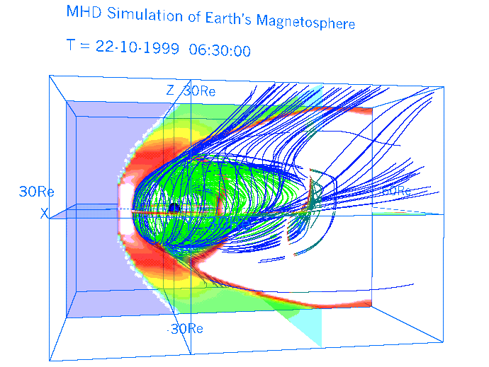

３－４．地球磁気圏のプラズマ温度分布を、多重ピクセル面イメージを使って描く
朝夕非対称の３次元ＭＨＤシミュレーションデータを入力として、メインプログラム：zvrmpxa.f とサブルーチンパッケージ：zvrsuba.fをコンパイル・リンク・実行して、地球磁気圏のプラズマ温度分布をピクセル面を重ねて描くVRMLファイルを作成する。

入力変数
tra : ピクセル面の透明度 (0.0 ~ 0.5 : 0.0で透明度100%、0.5で透明度50%)
ipn : 描く面の数
icc : 描く面の種類 (1 : zx面、2 : yz面、3 : xy面)
使用している主なサブルーチン (３－１参照 )：
pixel1(nx,ny,xb,yb,xl,yl,ipx0,ico,icc,zcc,vmin,vmax,tra,u)

描画例：地球磁気圏の３次元ＭＨＤシミュレーション結果の温度分布を
半透明法を利用したピクセルイメージで描いている
fig.3-1 : fa410zx.wrl zx面を重ねて描いた例 (icc=1, ipn=11の場合)
fig.3-2 : fa410yz.wrl yz面を重ねて描いた例 (icc=2, ipn=11の場合)
fig.3-3 : fa410xy.wrl xy面を重ねて描いた例 (icc=3, ipn=11の場合)
fig.3-4 : fa410xyz.wrl 上記3つの方向で描いたファイルをcatで合成した例

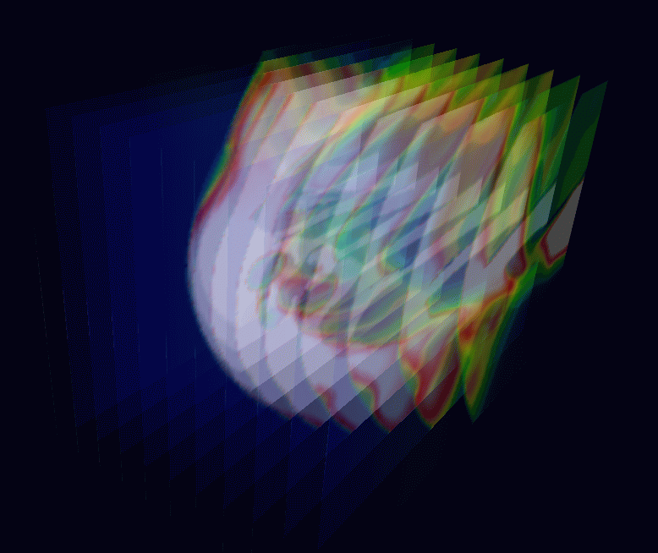
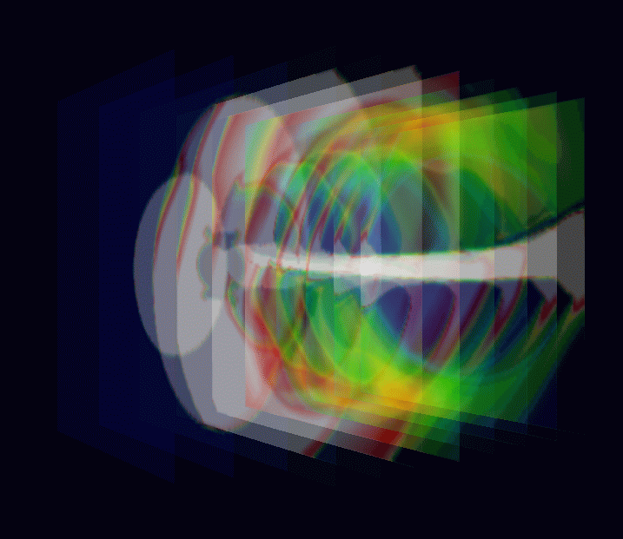

fig.3-1 : fa410zx.gif fig.3-2 : fa410yz.gif
(made from fa410zx.wrl) (made from fa410yz.wrl)
zx面を重ねて描いた図 (multiple zx planes) yz面を重ねて描いた図 (multiple yz planes)

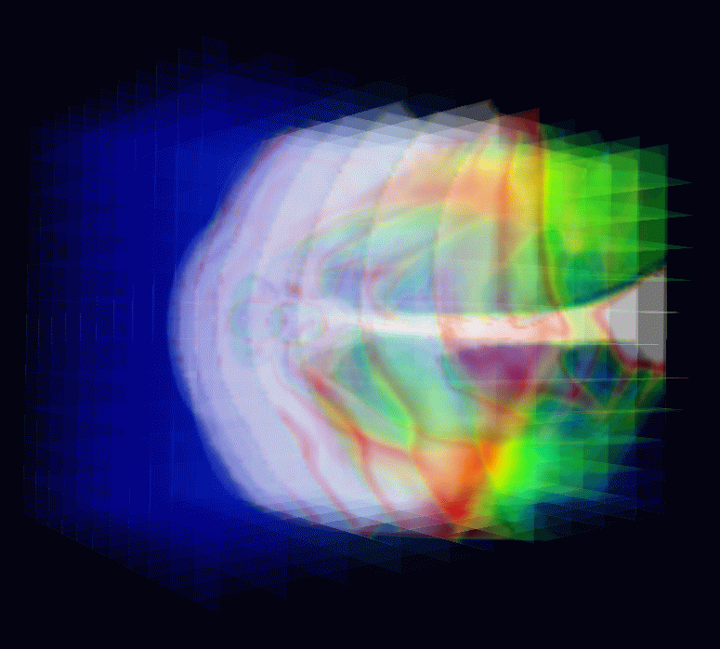
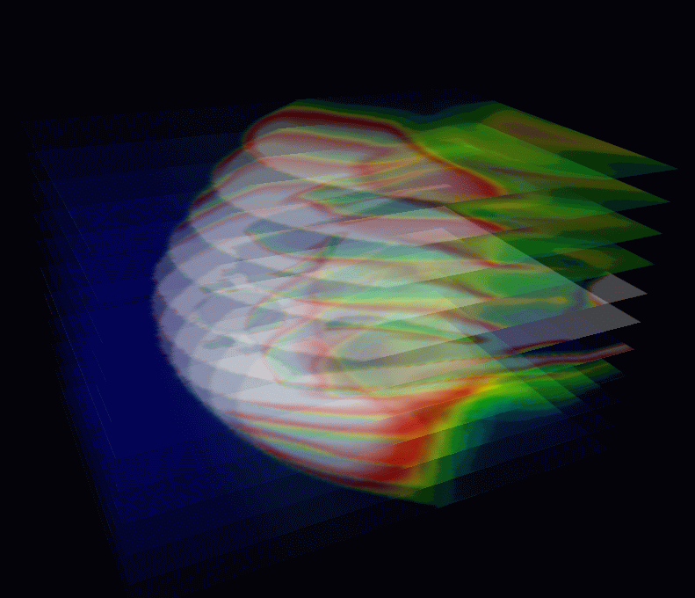

fig.3-3 : fa410xy.gif fig.3-4 : fa410xyz.gif
(made from fa410xy.wrl) (made from fa410xyz.wrl)
xy面を重ねて描いた図 (multiple xy planes) 3方向の画像を重ねた合成図

４．3-Dimensional MHD Simulation of Earth's Magnetosphere (English)
<Example to execute the MHD Code and Graphic programs>

We will demonstrate how to execute the 3-Dimensional magnetohydrodynamic (MHD) Simulation of Earth's Magnetosphere in 1/4 volume and how to use the graphics programs to make PostScript files and VRML files in this section. In the MHD model, MHD and Maxwell's equations are solved in the solar-magnetospheric coordinate system by using modified leap-frog method when the upstream solar wind and interplanetary magnetic field (IMF) boundary conditions are given. Moreover, north-south symmetry and dawn-dusk symmetry are assumed, therefore it is enough to solve 1/4 volume as the simulation box. The main simulation Fortran program, earthb10.f is fully vectorized and can be executed on many kinds of computers. By executing the main MHD simulation code, a simulated binary file is produced as output. When the output binary file is used as input, graphics programs can be executed to make PostScript files and VRML files for three dimensional visualization.

main program : earthb10.f
earthb10.f using modified leap-frog scheme
3D MHD simulation of 1/4 earth's magnetosphere
Cartesian coordinate finite resistivity 45 degree boundary

graphics program to make PostScript files

1. gm150b.f (main) + gsub150.f (subroutine)
noon-midnight meridian and equatorial plots (black and white)
2. gm220b.f (main) + gsub220.f (subroutine)
energy distribution of cross section
3. gm480b.f (main) + gsub480.f (subroutine)
3-dimensional magnetic field lines

3-dimensional graphics program by VRML files
<Virtual Reality Modeling Language>

1. zvrmagb.f (main) + zvrsubbf (subroutine)
3-dimensional magnetic field lines
2. zvrcrob.f (main) + zvrsubb.f (subroutine)
cross sectional pattern by pixel image

<<Summary of parameters in MHD Simulation Code>>

(nx,ny,nz) = (180,60,60) grid number without boundary
nxp=30 parameter to determine earth position
last=1024 number of time steps
iiq0=8 a unit of modified leap-frog scheme
iip0= 32 adjust upstream boundary condition
iis0= 1024 sampling step of data
thx=4.00 parameter to adjust time step
(xl,yl,zl) = (90.5,30.5,30.5)Re length in each direction
hx=xl/float(nx+1)=0.5Re grid interval in x direction
hy=yl/float(ny+1)=0.5Re grid interval in y direction
hz=zl/float(nz+1)=0.5Re grid interval in z direction
t=0.5*hx*thx time interval
t(real)=t*ts real time to one time step advance
=0.5*0.5*4.00*0.937 ts is normalization value in time
=0.937 sec

x=0.5*hx*float(2*i-nx2-1+2*nxp) x position versus grid number
y=0.5*hy*float(2*j-3) y position versus grid number
z=0.5*hz*float(2*k-3) z position versus grid number

where nx2=nx+2, ny2=ny+2 and nz2=nz+2

ro01=5.0E-4 (5/cc) mass density of solar wind
pr01=3.56E-8 pressure of solar wind
vsw=0.044 (300km/s) speed of solar wind
bis=CP(11)=1.5E-4 (5nT) amplitude of IMF

eatt resistivity
rmuu viscosity
eud0 friction or collision term

1-dimensional array variable f(i1)=f(i,j,k,m)

n1=nx+2,n2=n1*(ny+2),n3=n2*(nz+2)
nb=8,nbb=11,n4=n3*nb,n5=n3*nbb

i1=i+n1*(j-1)+n2*(k-1)+n3*(m-1)

m=1 : rho, plasma density
m=2 : Vx
m=3 : Vy
m=4 : Vz
m=5 : P, plasma pressure
m=6 : Bx
m=7 : By
m=8 : Bz

<<execution of main program>>
1. f77 -O earthb10.f
2. a.out &

where file must be defined in open statement like

c open(10,file='earthb10.data',
c 1 access='sequential',form='unformatted')
open(11,file='earthb11.data',
1 access='sequential',form='unformatted')
c

or

1. f77 -o earthb10 -O earthb10.f
2. earthb10 &

<<execution of PostScript graphics program>>

1. f77 -c -O gsub150.f
2. f77 -O gm150b.f gsub150.o
3. a.out > gm150b.ps &
4. gs gm150b.ps
5. lp gm150b.ps

1. f77 -c -O gsub220.f
2. f77 -O gm220b.f gsub220.o
3. a.out > gm220b.ps &

1. f77 -c -O gsub480b.f
2. f77 -O gm480b.f gsub480b.o
3. a.out & : output is written in fort.10

<<execution of VRML graphics program>>

1. f77 -c -O zvrsubb.f
2. f77 -O zvrmagb.f zvrsubb.o
3. a.out & : output is written in fort.10
4. mv fort.10 fort.102

1. f77 -c -O zvrsubb.f
5. f77 -O zvrcrob.f zvrsubb.o
6. a.out & : output is written in fort.10
7. mv fort.10 fort.101
8. cat fort.101 fort.102 > zvrml01.wrl

References:

T. Ogino, A three-dimensional MHD simulation of the interaction of the solar
wind with the earth's magnetosphere: The generation of field-aligned
currents, J. Geophys. Res., 91, 6791-6806 (1986).

T. Ogino, R.J. Walker and M. Ashour-Abdalla, A global magnetohydrodynamic
simulation of the magnetosheath and magnetopause when the interplanetary
magnetic field is northward, IEEE Transactions on Plasma Science,
Vol.20, No.6, 817-828 (1992).

T. Ogino, Two-Dimensional MHD Code, (in Computer Space Plasma Physics),
Ed. by H. Matsumoto and Y. Omura, Terra Scientific Publishing Company,
161-215, 411-467 (1993).

T. Ogino, R.J. Walker and M. Ashour-Abdalla, A global magnetohydrodynamic
simulation of the response of the magnetosphere to a northward turning of
the interplanetary magnetic field, J. Geophys. Res., Vol.99, No.A6,
11,027-11,042 (1994).

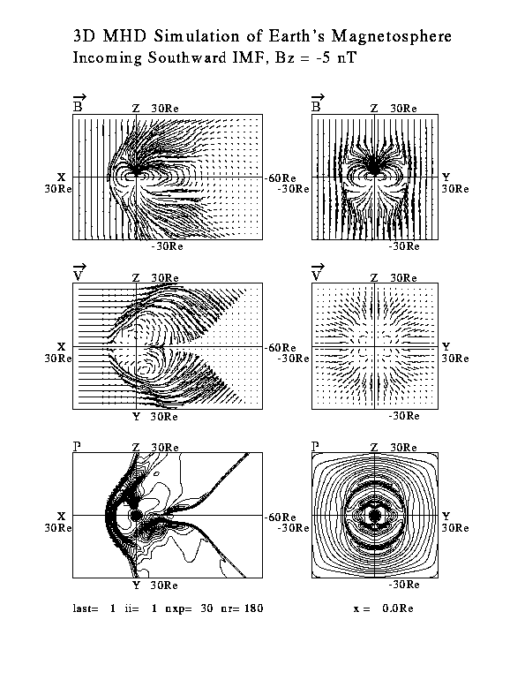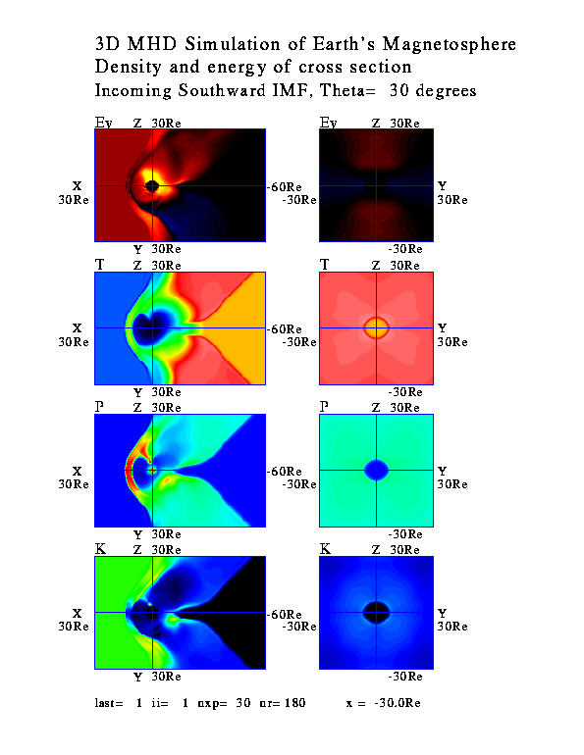
Fig.4-1. gm150b.gif Fig.4-2. gm220b.gif
(converted from gm150b.ps) (converted from gm220b.ps)
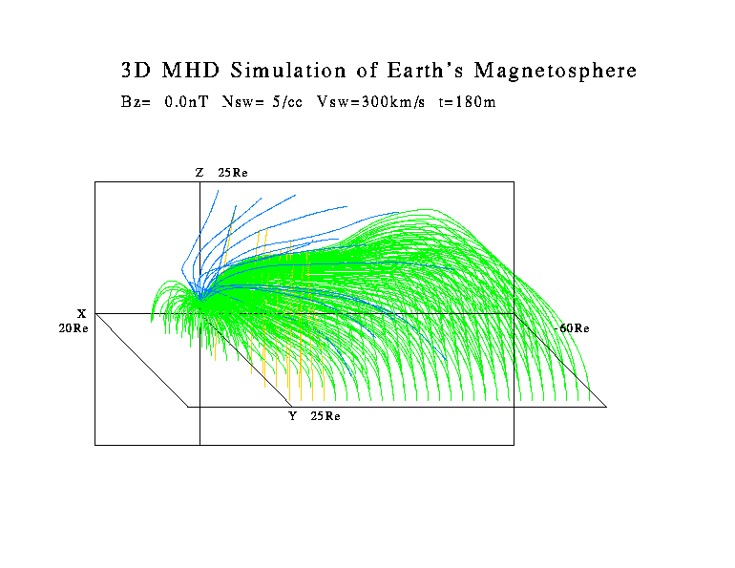
Fig.4-3. gm480b.gif (converted from gm480b.ps)

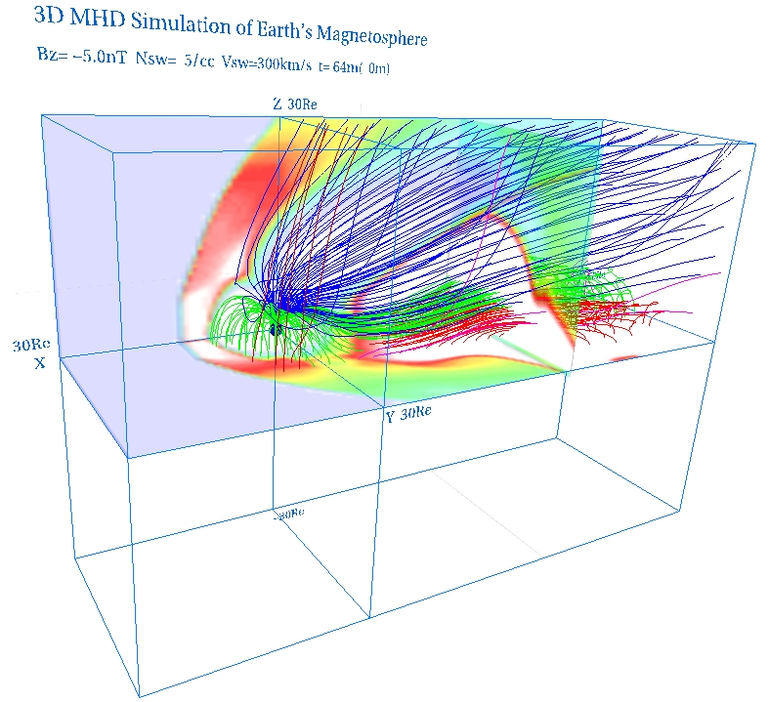
Fig.4-4. zvrml1b.jpg (made from zvrml1b.wrl)

５．Visualization to Various 3-Dimensional MHD Models of Earth's Magnetosphere (English)

We will show how to use the graphics programs to make VRML files of various 3-Dimensional MHD models of Earth’s Magnetosphere. The output binary files produced by various MHD simulation codes by using modified leap-frog scheme are used as input.

<<execution of VRML graphics program>>

1. f77 -c -O zvrsubb.f
2. f77 -O zvrmagb.f zvrsubb.o

where file must be defined in open statement like
c open(10,file='earthb10.data',
c 1 access='sequential',form='unformatted')
open(11,file='earthb11.data',
1 access='sequential',form='unformatted')
c
3. a.out & : output is written in fort.10
4. mv fort.10 fort.102

1. f77 -c -O zvrsubb.f
5. f77 -O zvrcrob.f zvrsubb.o
6. a.out & : output is written in fort.10
7. mv fort.10 fort.101
8. cat fort.101 fort.102 > zvrml01.wrl

<<Summary of parameters in MHD Simulation Code>>
(nx,ny,nz) = (180,60,60) grid number without boundary
nxp=30 parameter to determine earth position
(xxl,yyl,zzl) = (90.5,30.5,30.5)Re length in each direction
hx=xxl/float(nx+1)=0.5Re grid interval in x direction
hy=yyl/float(ny+1)=0.5Re grid interval in y direction
hz=zzl/float(nz+1)=0.5Re grid interval in z direction

1-dimensional array variable f(i1)=f(i,j,k,m)
i1=i+n1*(j-1)+n2*(k-1)+n3*(m-1)

m=1 : rho, plasma density
m=2 : Vx, x component of velocity
m=3 : Vy, y component of velocity
m=4 : Vz, z component of velocity
m=5 : P, plasma pressure
m=6 : Bx, x component of magnetic field
m=7 : By, y component of magnetic field
m=8 : Bz, z component of magnetic field

5-a. Half volume model of earth’s magnetosphere with IMF By and Bz components

<<example data file used in this section>>
${\vec{B}}_{\text{IMF}}=(B_{y},B_{z})$ gg220410.data
(nx,ny,nz) = (180,60,120)
nxp = 30
time = 410m
$y$${\vec{B}}_{\text{IMF}}=(B_{y},B_{z})$
theta = 30 deg

<<3-dimensional graphics program by VRML files>>
1. 3-dimensional magnetic field lines
zvrmaga.f (main) + zvrsuba.f (subroutine) > fa410m.wrl
2. cross sectional pattern by pixel image
zvrcroa.f (main) + zvrsuba.f (subroutine) > fa410c.wrl
3. cross sectional pattern by velocity vectors
zvrvela.f (main) + zvrsuba.f (subroutine) > fa410v.wrl

a synthesis file with above three files using “cat” > fa410w.wrl

4. 3-dimensional pixel image with multi-planes
zvrmpxa.f (main) + zvrsuba.f (subroutine)
zx planes selected in parameter > fa410zx.wrl
yz planes selected in parameter > fa410yz.wrl
xy planes selected in parameter > fa410xy.wrl
a synthesis file with above three files using “cat” > fa410xyz.wrl

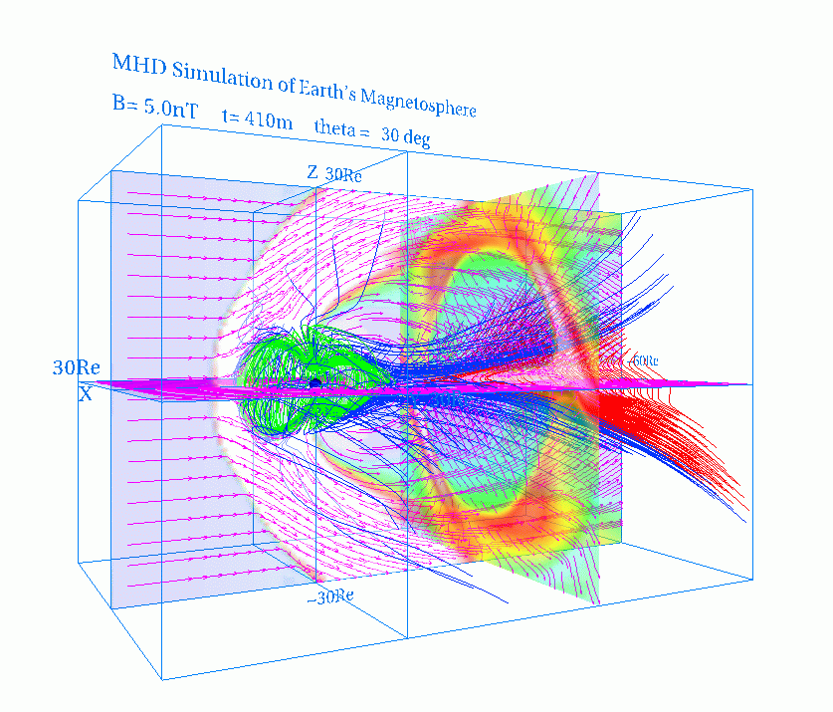

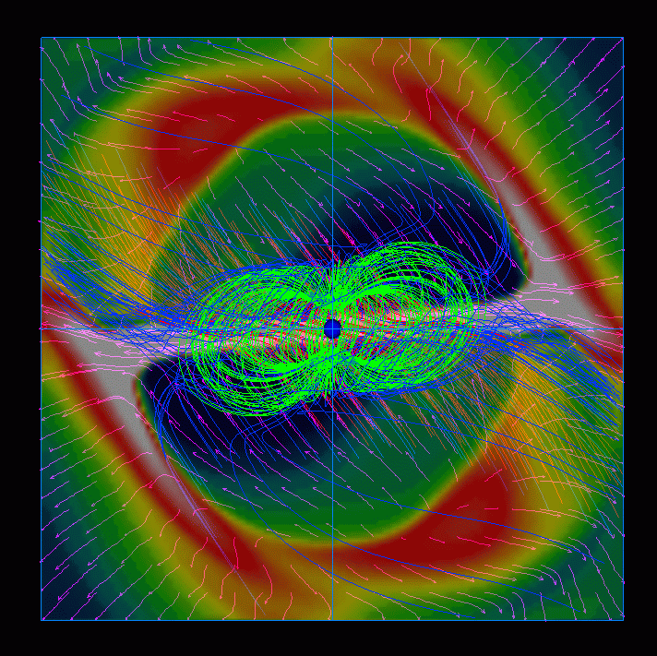

fig.5-1 : fa410w.gif (made from fa410w.wrl) fig.5-2 : fa410s.gif
Whole image of magnetosphere (made from fa410w.wrl)
View from the sun

fig.5-3 : fa410yz.gif (made from fa410yz.wrl) fig.5-4 : fa410xyz.gif (made from fa410xyz.wrl)
Image of multiple yz planes Synthesis image with multiple planes
in three directions

5-b. Quarter volume model of earth’s magnetosphere

<<example data file used in this section>>
ggswb240.data
(nx,ny,nz) = (180,60,60)
nxp = 30
time = 240m
$(\text{By}=0)$$\text{Bz}$ IMF

<<3-dimensional graphics program by VRML files>>
1. 3-dimensional magnetic field lines
zvrmagb.f (main) + zvrsubb.f (subroutine) > fb240m.wrl
2. cross sectional pattern by pixel image
extended pattern to whole volume
zvrcrob.f (main) + zvrsubb.f (subroutine) > fb240c.wrl
quater volume pattern
zvrcrobq.f (main) + zvrsubb.f (subroutine) > fbq240c.wrl
3. cross sectional pattern by velocity vectors
extended pattern to whole volume
zvrvelb.f (main) + zvrsubb.f (subroutine) > fb240v.wrl
quater volume pattern
zvrvelbq.f (main) + zvrsubb.f (subroutine) > fbq240v.wrl

a synthesis file with fb240m.wrl , fb240c.wrl and fb240v.wrl using “cat” > fb240w.wrl
a synthesis file with fb240m.wrl , fbq240c.wrl and fbq240v.wrl using “cat” > fbq240w.wrl

4. 3-dimensional pixel image with multi-planes
zvrmpxb.f (main) + zvrsubb.f (subroutine)
zx planes selected in parameter > fb240zx.wrl
yz planes selected in parameter > fb240yz.wrl
xy planes selected in parameter > fb240xy.wrl
a synthesis file with above three files using “cat” > fb240xyz.wrl

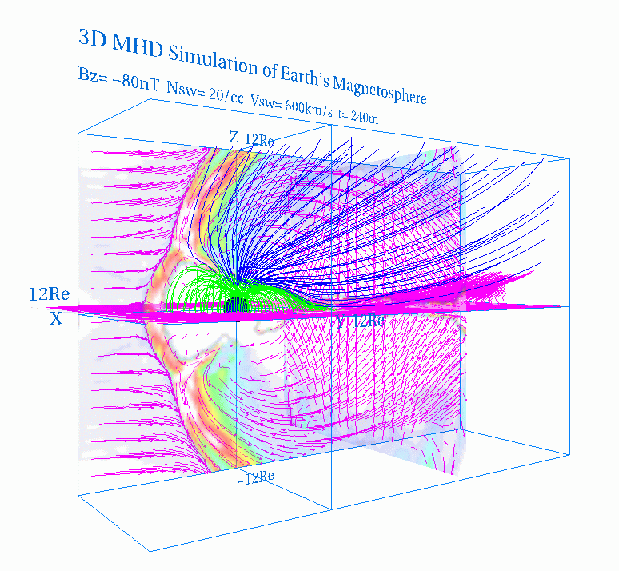

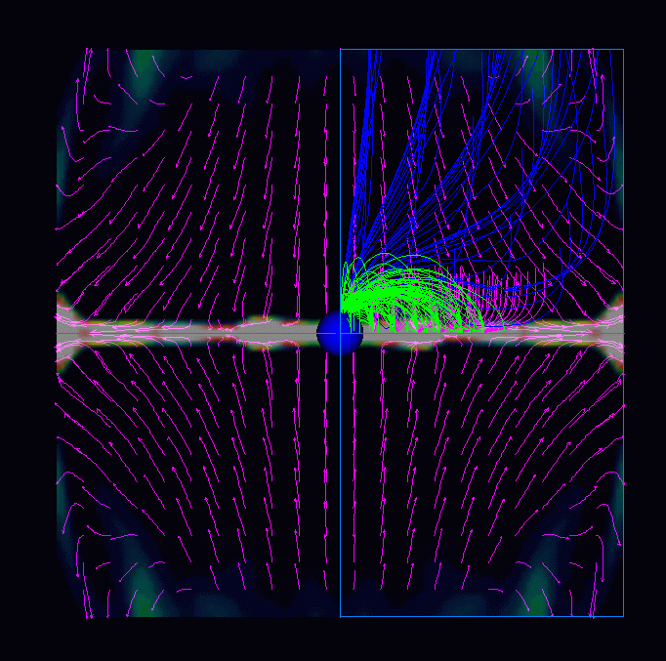

fig.5-5 : fb240w.gif (made from fb240w.wrl) fig.5-6 : fb240s.gif
Whole image of magnetosphere (made from fb240w.wrl)
View from the sun

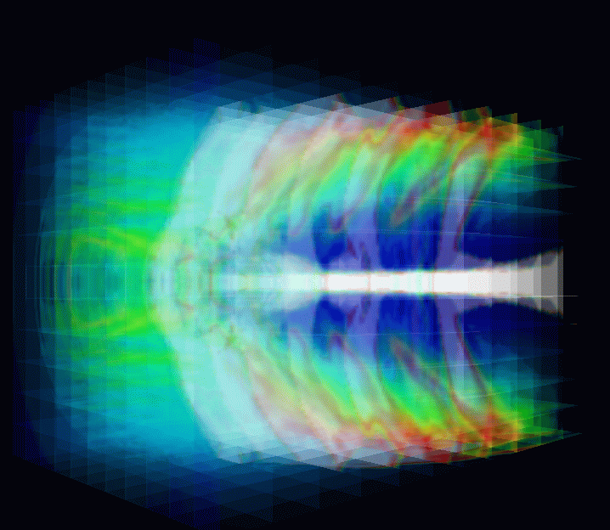
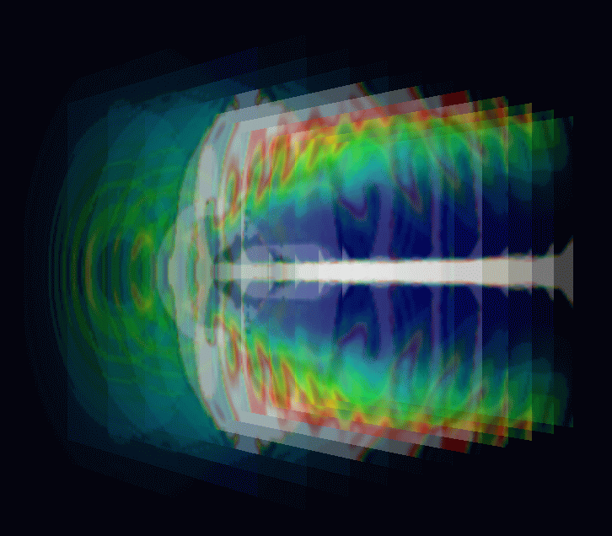

fig.5-7 : fb240yz.gif (made from fb240yz.wrl) fig.5-8 : fb240xyz.gif (made from fb240xyz.wrl)
Image of multiple yz planes Synthesis image with multiple planes
in three directions

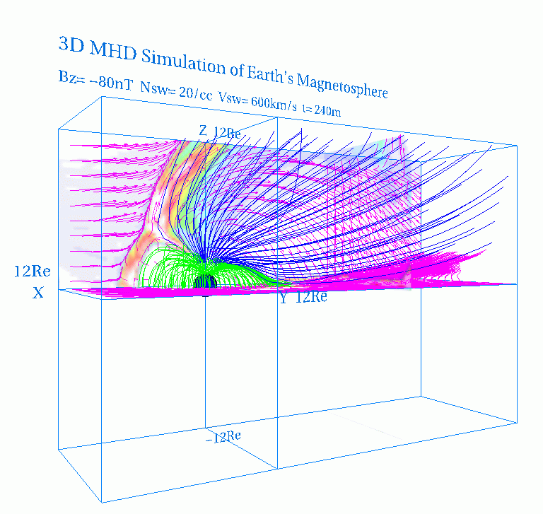

fig.5-9 : fbq240w.gif (made from fbq240w.wrl)
Whole image of magnetosphere

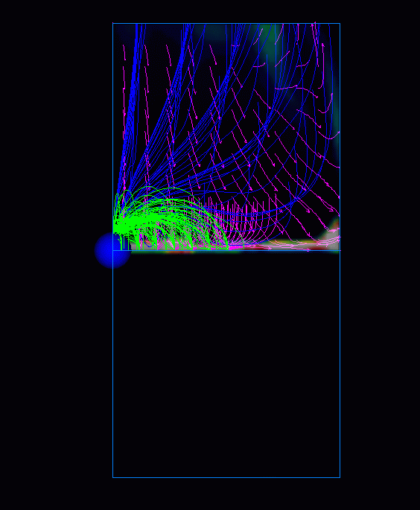

fig.5-10 : fbq240s.gif (made from fbq240w.wrl)
View from the sun

5-c. Half volume model of earth’s magnetosphere with dipole tilt

<<example data file used in this section>>
gcc1a360.data
(nx,ny,nz) = (180,60,120)
nxp = 30
time = 360m
$(\text{By}=0)$$\text{Bz}$ dipole tilt + IMF

<<3-dimensional graphics program by VRML files>>
1. 3-dimensional magnetic field lines
zvrmagc.f (main) + zvrsubc.f (subroutine) > fc360m.wrl
2. cross sectional pattern by pixel image
zvrcroc.f (main) + zvrsubc.f (subroutine) > fc360c.wrl
3. cross sectional pattern by velocity vectors
zvrvelc.f (main) + zvrsubc.f (subroutine) > fc360v.wrl

a synthesis file with above three files using “cat” > fc360w.wrl

4. 3-dimensional pixel image with multi-planes
zvrmpxc.f (main) + zvrsubc.f (subroutine)
zx planes selected in parameter > fc360zx.wrl
yz planes selected in parameter > fc360yz.wrl
xy planes selected in parameter > fc360xy.wrl
a synthesis file with above three files using “cat” > fc360xyz.wrl

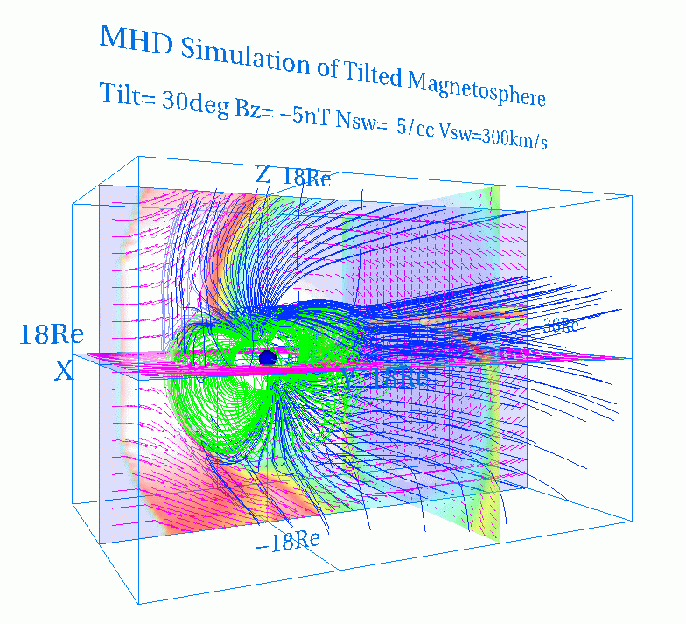

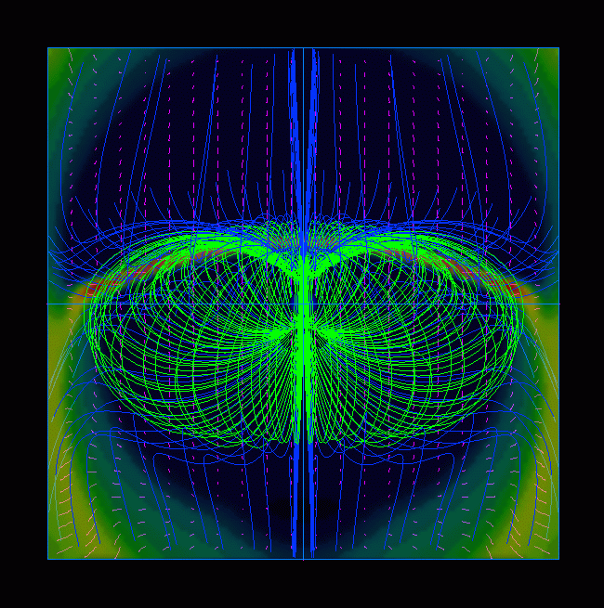

fig.5-11 : fc360w.gif ( made from fc360w.wrl) fig.5-12 : fc360s.gif
Whole image of magnetosphere (made from fc360w.wrl)
View from the sun

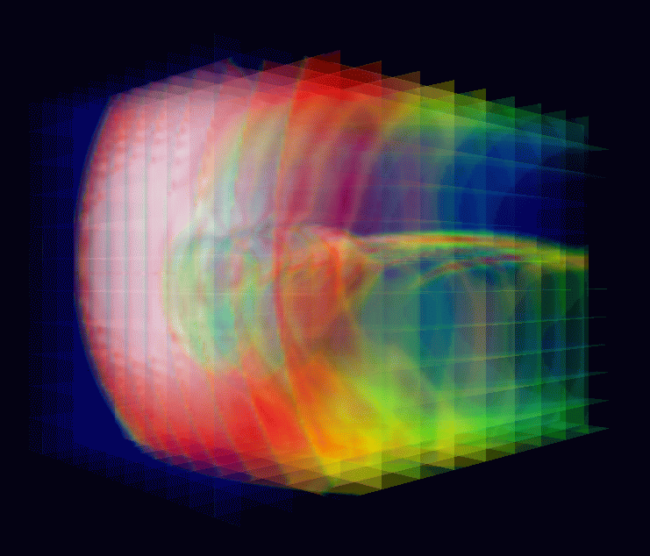
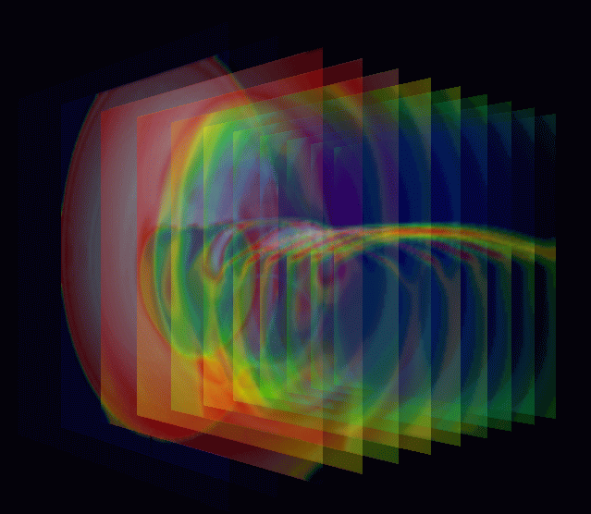

fig.5-13 : fc360yz.gif (made from fc360yz.wrl) fig.5-14 : fc360xyz.gif (made from fc360xyz.wrl)
Image of multiple yz planes Synthesis image with multiple planes
in three directions

5-d. Whole volume model of earth’s magnetosphere

<<example data file used in this section>>
${\vec{B}}_{\text{IMF}}=(B_{y},B_{z})$ gdd1e180.data
(nx,ny,nz) = (180,120,120)
nxp = 30
${\vec{B}}_{\text{IMF}}=(B_{y},B_{z})$ time = 180m
$y$ dipole tilt + IMF
tilt = 30 deg
theta = 45deg

<<3-dimensional graphics program by VRML files>>
1. 3-dimensional magnetic field lines
zvrmagd.f (main) + zvrsubd.f (subroutine) > fde180m.wrl
2. cross sectional pattern by pixel image
zvrcrod.f (main) + zvrsubd.f (subroutine) > fde180c.wrl
3. cross sectional pattern by velocity vectors
zvrveld.f (main) + zvrsubd.f (subroutine) > fde180v.wrl

a synthesis file with above three files using “cat” > fde180w.wrl

4. 3-dimensional pixel image with multi-planes
zvrmpxd.f (main) + zvrsubd.f (subroutine)
zx planes selected in parameter > fde180zx.wrl
yz planes selected in parameter > fde180yz.wrl
xy planes selected in parameter > fde180xy.wrl
a synthesis file with above three files using “cat” > fde180xyz.wrl

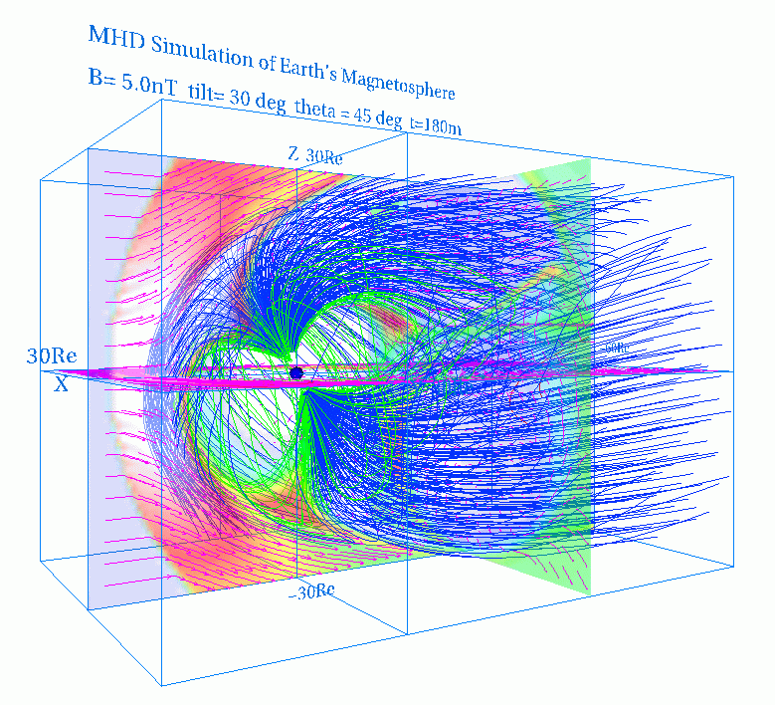

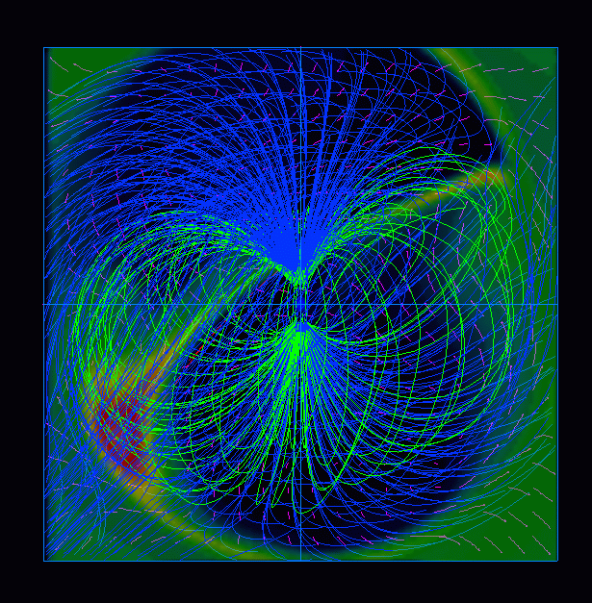

fig.5-15 : fde180w.gif (made from fde180w.wrl) fig.5-16 : fde180s.gif
Whole image of magnetosphere (made from fde180w.wrl)
View from the sun

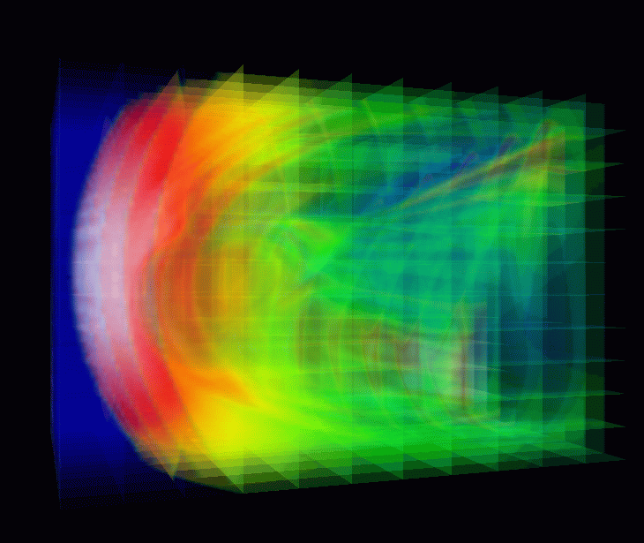
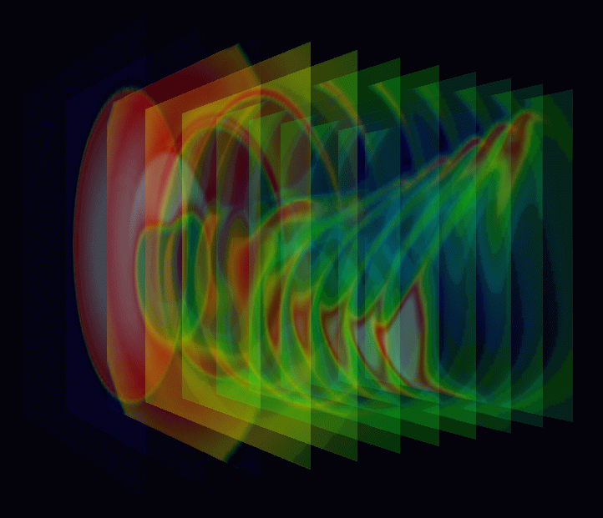

fig.5-17 : fde180yz.gif fig.5-18 : fde180xyz.gif
(made from fde180yz.wrl) (made from fde180xyz.wrl)
Image of multiple yz planes Synthesis image with multiple planes
in three directions

６．Application of VRML to 3-Dimensional MHD Models of Earth's Magnetosphere (English)

6-a. 3-dimensional visualization of earth’s magnetosphere with multiple planes

<<example data file used in this section>>
${\vec{B}}_{\text{IMF}}=(B_{y},B_{z})$ idd1i540.data
(nx,ny,nz) = (268,134,134)
nxp = 30
${\vec{B}}_{\text{IMF}}=(B_{y},B_{z})$ time = 540m
$y$ dipole tilt + IMF
tilt = 30deg
theta = 0deg

<<3-dimensional graphics program by VRML files>>
1. 3-dimensional magnetic field lines
zvrmagd.f (main) + zvrsubd.f (subroutine) > zvrmagdc2.idd1i540.wrl

2. Plasma velocity vectors in cross section
zvrveld.f (main) + zvrsubd.f (subroutine) > zvrveldc.idd1i540.wrl

3. Pixel image of plasma temperate with multiple planes
zvrmpxd.f (main) + zvrsubd.f (subroutine)
zx planes selected in parameter > pxdzx. idd1i540.wrl
yz planes selected in parameter > pxdyz. idd1i540.wrl
xy planes selected in parameter > pxdxy idd1i540.wrl
a synthesis file with above three files using “cat” > pxd4. idd1i540.wrl

4. a synthesis file with above three files using “cat” > pxd4mdc2v.idd1i540.wrl

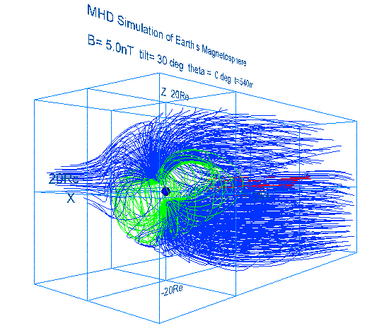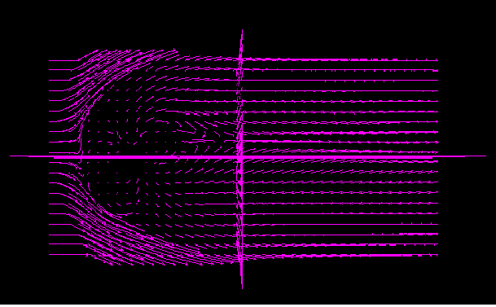

zvrmagdc2.idd1i540.gif zvrveldc.idd1i540.gif
(made from zvrmagdc2.idd1i540.wrl) (made from zvrveldc.idd1i540.wrl)
3-dimensional magnetic field lines Plasma velocity vectors in cross section

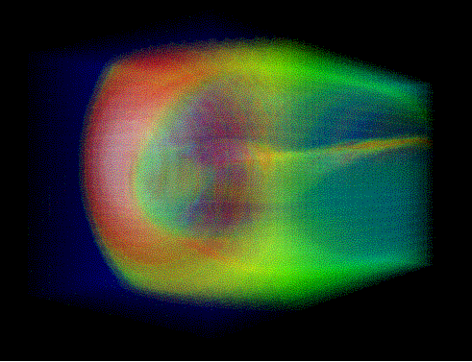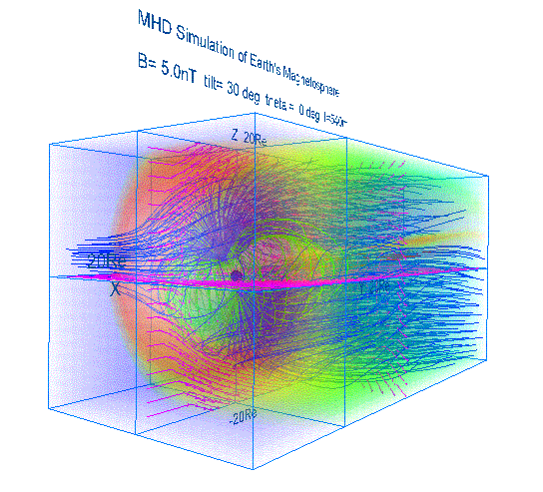

pxd4.idd1i540.gif pxd4mdc2v.idd1i540.gif
(made from pxd4.idd1i540.wrl) (made from pxd4mdc2v.idd1i540.wrl)
Pixel image of plasma temperate Synthesis image with multiple planes
with multiple planes in three directions

6-b. 3-dimensional visualization of earth’s magnetosphere with equivalence planes

<<example data file used in this section>>
idd1n720.data
(nx,ny,nz) = (268, 134, 134)
nxp = 30
time = 720m
dipole tilt + IMF
tilt = 30deg
theta = 90deg

<<3-dimensional graphics program by VRML files>>
1. 3-dimensional magnetic field lines
zvrmagd.f (main) + zvrsubd.f (subroutine) > zvrmagd. idd1n720.wrl

2. Plasma velocity vectors in cross section
zvrveld.f (main) + zvrsubd.f (subroutine) > zvrveld. idd1n720.wrl

3. 3-dimensional visualization with equivalence planes
mcubvrm.f (main) + mcubsub.f (subroutine) > mcub.idd1n720.wrl

4. a synthesis file with above three files using “cat” > mcubmagdv.idd1n720.wrl

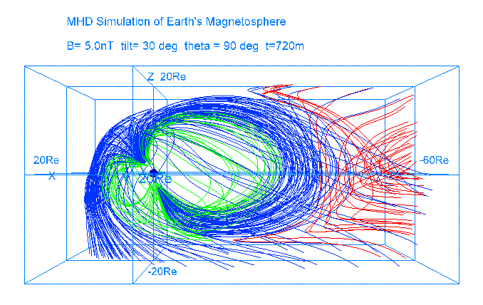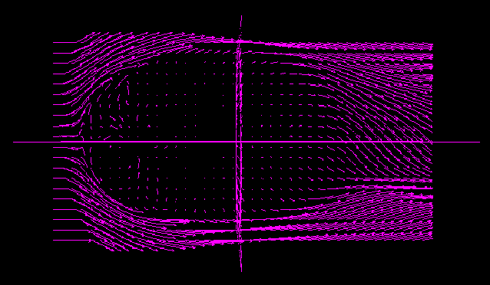

zvrmagdc2.idd1n720.gif zvrveldc.idd1n720.gif
(made from zvrmagdc2.idd1n720.wrl) (made from zvrveldc.idd1n720.wrl)
3-dimensional magnetic field lines Plasma velocity vectors in cross section

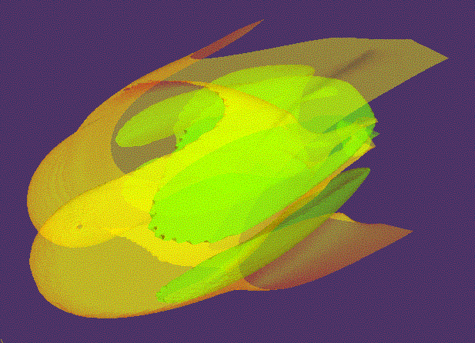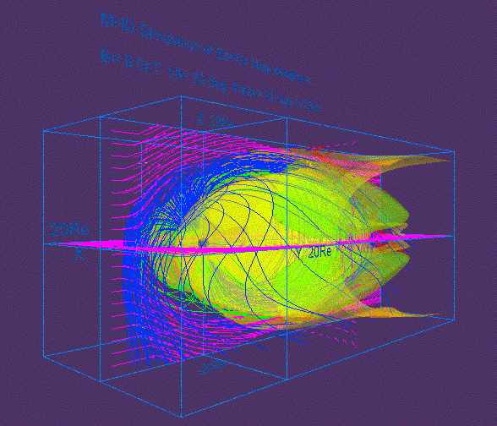

mcub.idd1n720.gif mcubdc2v.idd1n720.gif
(made from mcub.idd1n720.wrl ) (made from mcubmagdv.idd1n720.wrl )
3-dimensional visualization Synthesis image with equivalence planes
with equivalence planes in three directions

6-c. Cropping of 3-dimensional data

main program mbikxyz.f

Input variable :
nx : Data number of the x direction
ny : Data number of the y direction
nz : Data number of the z direction
x0 : The x coordinate of the origin
y0 : The y coordinate of the origin
z0 : The z coordinate of the origin
mb : The number of cropping

Description : This program produce a reduced array, fb(jx,jy,jz) from the original away, fa(ix,iy,iz), where mb is the number of cropping.

ix = 1+mb*(jx-1)
iy = 1+mb*(iy-1)
iz = 1+mb*(iz-1)
参考図書

VRML2.0 3Dサイバースペース構築言語、三浦憲二郎著、朝倉書店、1996年

Web3Dグラフィックス、広内哲夫著、ピアソン・エデュケーション、2001年

The VRML 2.0 Handbook, by Jed Hartman and Josie Wernecke, Silicon Graphic, Inc,
Addison-Wesley Publishing Co., 1996年

注解VRML 2.0リファレンスマニュアル、by Rikk Carey and Gavin Bell,
Addison-Wesley Publishers Japan, 1998年

PostScriptリファレンスマニュアル 第２版、by Adobe Systems,アスキー出版局,1995年

PostScript by Example, by H. McGilton and M. Campione,
Addison-Wesley Publishing Co., 1992年

Fortranプログラムと画像ファイルリスト
1.基本的な例題1
No. | Contents | Fortran Program | VRML file | gif file
 | サブルーチンパッケージ | pk1subrtn.f
1 | 立方体 | box1.f | box1.wrl | box1.gif
2 | 直方体 | box2.f | box2.wrl | box2.gif
3 | 三角柱 | cone1.f | cone1.wrl | cone1.gif
4 | 円柱 | cylinder1.f | cylinder1.wrl | cylinder1.gif
5 | 球 | sphere1.f | sphere1.wrl | sphere1.gif
6 | 背景色 | backgrd4.f | backgrd4.wrl | backgrd4.gif
7 | 文字列 | text1.f | text1.wrl | text1.gif
8 | 折れ線：単色 | lineset1.f | lineset1.wrl | lineset1.gif
9 | 折れ線：グラデーション | lineset2.f | lineset2.wrl | lineset2.gif
10 | 点線：単色 | pointset1.f | pointset1.wrl | pointset1.gif
11 | 点線：グラデーション | pointset2.f | pointset2.wrl | pointset2.gif
12 | 太い矢印 | arrow2.f | arrow2.wrl | arrow2.gif
13 | 太さのある曲線 | linemesh1.f | linemesh1.wrl | linemesh1.gif
14 | 面1：単色三角メッシュ | mesh1.f | mesh1.wrl | mesh1.gif
15 | 面2：三角ベルト | triangb1.f | triangb1.wrl | Triangb1.gif
16 | 面3：多色三角メッシュ | triangm1.f | triangm1.wrl | Triangm1.gif
17 | 立体：三角メッシュで構成 | defusem1.f | defusem1.wrl | defusem1.gif
18 | テクスチャ画像の貼りつけ | image1.f | image1.wrl | image1.gif
19 | 複雑な表面：三角メッシュ | ebmesh3d.f | ebmesh3d.wrl | Ebmesh3d.gif

2.基本的な例題2
No. | Contents | Fortran Program | VRML file | gif file | jpg file | rgb file
 | サブルーチンパッケージ | zvrsuba.f
1 | 文字を描く | msymbol.f | msymbol.wrl | msymbol.gif
2 | 点を描く | mpoint.f | mpoint.wrl | mpoint.gif
3 | 線を描く | mline.f | mline.wrl | mline.gif
4 | 三角メッシュを描く | Mtriangm.f | mtriangm.wrl | mtriangm.gif | mtriangm.jpg | mtriangm.rgb
5 | ピクセルイメージを描く | mzpt03.f | mzpt03.wrl | mzpt03.gif | mzpt03.jpg | mzpt03.rgb
6 | 枠とピクセルイメージと文字を描く | mpix015.f | mpix015.wrl | mpix015.gif | mpix015.jpg | mpix015.rgb
7 | 等値面を描く | mcube301.f | mcube301.wrl | mcube301.gif | mcube301.jpg | mcube301.rgb
8 | 外部磁気圏の３次元格子 | outline3d.f | outline3d.wrl | outline3d.gif | outline3d.jpg
9 | 内部磁気圏の３次元格子 | inline3d.f | inline3d.wrl | inline3d.gif | inline3d.jpg
10 | 電離圏の３次元格子 | denline3d.f | denline3d.wrl | denline3d.gif | denline3d.jpg

3.応用
No. | Contents | Fortran Program | VRML file | gif file
 | サブルーチンパッケージ | zvrsuba.f
1 | 地球磁気圏のプラズマ温度などの断面図をピクセルイメージで描く  - 最大値と最小値を利用してピクセルイメージを描く | zvrcroa.f | zvrcroa.wrl | zvrcroa.gif
2 | 地球磁気圏の3次元構造を描く  - 磁力線を予め描いて判定  - ３次元の磁力線を極域から出発して描く  - ３次元の磁力線を赤道面から出発して描く  - オープンとクローズド領域の境界の検定 | zvrmaga.f | zvrmaga.wrl | zvrmaga.gif
3 | ピクセルイメージと磁力線の３次元画像の合成 |  | zvr01.wrl | zvr01.gif
 | サブルーチンパッケージ | zvrsuba.f
4 | 地球磁気圏のプラズマ温度分布を  多重ピクセル面イメージを使って描く | zvrmpxa.f | fa410zx.wrl  fa410yz.wrl  fa410xy.wrl  fa410xyz.wrl | fa410zx.gif  fa410yz.gif  fa410xy.gif  fa410xyz.gif

4.3-Dimensional MHD Simulation of Earth's Magnetosphere
(Example to execute the MHD Code and Graphic programs)
No. | Contents | Fortran Main Program | Subroutine Package | PostScript file | VRML file  or gif file
3D MHD simulation code of 1/4 earth's magnetosphere |  | earthb10.f
Graphics program to make PostScript files
1 | noon-midnight meridian and equatorial plots  (black and white) | gm150b.f | gsub150.f | gm150b.ps | gm150b.gif
2 | energy distribution of cross section | gm220b.f | gsub220.f | gm220b.ps | gm220b.gif
3 | 3-dimensional magnetic field lines | gm480b.f | gsub480.f | gsub480.ps | gsub480.gif
3-dimensional graphics program by VRML files (Virtual Reality Modeling Language)
1 | 3-dimensional magnetic field lines | zvrmagb.f | zvrsubb.f |  | zvrml1b.wrl  zvrml1b.jpg
2 | cross sectional pattern by pixel image | zvrcrob.f | zvrsubb.f |  | zvrml1b.wrl  zvrml1b.jpg

5.Visualization to Various 3-dimensional MHD Models of Earth’s Magnetosphere
5-a. Half volume model of earth’s magnetosphere with IMF By and Bz components
No. | Contents | Fortran Main Program | VRML file | gif file
 | Subroutine Package | zvrsuba.f
1 | 3-dimensional magnetic field lines | zvrmaga.f | Fa410w.wrl | fa410w.gif  fa410s.gif
2 | cross sectional pattern by pixel image | zvrcroa.f | Fa410w.wrl | fa410w.gif  fa410s.gif
3 | cross sectional pattern by velocity vectors | zvrvela.f | Fa410w.wrl | fa410w.gif  fa410s.gif
4 | 3-dimensional pixel image with multi-planes | zvrmpxa.f | Fa410xyz.wrl  fa410yz.wrl | fa410xyz.gif  fa410yz.gif

5-b. Quarter volume model of earth’s magnetosphere
No. | Contents | Fortran Main Program | VRML file | gif file
 | Subroutine Package | zvrsubb.f
1 | 3-dimensional magnetic field lines | zvrmagb.f | fb240w.wrl  fbq240w.wrl | fb240w.gif  fb240s.gif  fbq240w.gif  fbq240s.gif
2 | cross sectional pattern by pixel image | zvrcrob.f  zvrcrobq.f | fb240w.wrl  fbq240w.wrl | fb240w.gif  fb240s.gif  fbq240w.gif  fbq240s.gif
3 | cross sectional pattern by velocity vectors | zvrvelb.f  zvrvelbq.f | fb240w.wrl  fbq240w.wrl | fb240w.gif  fb240s.gif  fbq240w.gif  fbq240s.gif
4 | 3-dimensional pixel image with multi-planes | zvrmpxb.f | fb240xyz.wrl  fb240yz.wrl | fb240xyz.gif  fb240yz.gif

5-c. Half volume model of earth’s magnetosphere with dipole tilt
No. | Contents | Fortran Main Program | VRML file | gif file
 | Subroutine Package | zvrsubc.f
1 | 3-dimensional magnetic field lines | zvrmagc.f | fc360w.wrl | fc360w.gif  fc360s.gif
2 | cross sectional pattern by pixel image | zvrcroc.f | fc360w.wrl | fc360w.gif  fc360s.gif
3 | cross sectional pattern by velocity vectors | zvrvelc.f | fc360w.wrl | fc360w.gif  fc360s.gif
4 | 3-dimensional pixel image with multi-planes | zvrmpxc.f | fc360xyz.wrl  fc360yz.wrl | fc360xyz.gif  fc360yz.gif

5-d. Whole volume model of earth’s magnetosphere
No. | Contents | Fortran Main Program | VRML file | gif file
 | Subroutine Package | zvrsubd.f
1 | 3-dimensional magnetic field lines | zvrmagd.f | fde180w.wrl | fde180w.gif  fde180s.gif
2 | cross sectional pattern by pixel image | zvrcrod.f | fde180w.wrl | fde180w.gif  fde180s.gif
3 | cross sectional pattern by velocity vectors | zvrveld.f | fde180w.wrl | fde180w.gif  fde180s.gif
4 | 3-dimensional pixel image with multi-planes | zvrmpxd.f | fde180xyz.wrl  fde180yz.wrl | fde180xyz.gif  fde180yz.gif

6.Application of VRML to 3-Dimensional MHD Models of Earth's Magnetosphere
6-a. 3-dimensional visualization of earth’s magnetosphere with multiple planes
No. | Contents | Fortran  Main Program | VRML file | gif file
 | Subroutine Package | zvrsubd.f
1 | 3-dimensional magnetic field lines | zvrmagd.f | zvrmagdc2.idd1i540.wrl | zvrmagdc2.idd1i540.gif
2 | Plasma velocity vectors in cross section | zvrveld.f | zvrveldc.idd1i540.wrl | zvrveldc.idd1i540.gif
3 | Pixel image of plasma temperate with multiple planes | zvrmpxdc5.f | pxd4.idd1i540.wrl | pxd4.idd1i540.gif
4 | Synthesis image with multiple planes in three directions |  | pxd4mdc2v.idd1i540.wrl | pxd4mdc2v.idd1i540.gif

6-b. 3-dimensional visualization of earth’s magnetosphere with equivalence planes
No. | Contents | Fortran  Main Program | Subroutine Program | VRML file
1 | 3-dimensional magnetic field lines | zvrmagd.f | zvrsubd.f | zvrmagdc2.idd1n720.gif
2 | Plasma velocity vectors in cross section | zvrveld.f | zvrsubd.f | zvrveldc.idd1n720.gif
3 | 3-dimensional visualization with equivalence planes | mcubvrm.f | mcubsub.f | mcub.idd1n720.gif
4 | Synthesis image with multiple planes in three directions |  |  | mcubdc2v.idd1n720.gif

6-c. Cropping of 3-dimensional data
No. | Contents | Fortran  Main Program | Subroutine Program | VRML file
1 | cropping of 3-dimensional data | mbikxyz.f
謝辞：
この「VRMLの利用方法」は、名古屋大学太陽地球環境研究所の「VRMLによる可視化ツールの開発と標準化」のプロジェクトチームで1997年から個々のサブルーチンを開発し、科学技術振興事業団の計算科学技術活用型特定研究開発推進事業「宇宙シミュレーション・ネットラボラトリーシステムの開発」でマニュアルとしてまとめたものである。また、本稿のコンピュータシミュレーションは名古屋大学大型計算機センターを利用してなされたものである。

「VRMLによる可視化ツールの開発と標準化」のプロジェクトチーム
荻野 竜樹 （リーダー）
中尾 真季
門脇 優香
菅沼 美奈子
稲吉 真奈美
太田 幸一

平成１５年 ３月
名古屋大学太陽地球環境研究所
〒442-8507 豊川市穂ノ原3-13
TEL:0533-89-5207 FAX:0533-89-5090
E-mail:ogino@stelab.nagoya-u.ac.jp



